**ДЗ 1 Подсказки: запрос в подсказки Dadata.ru**

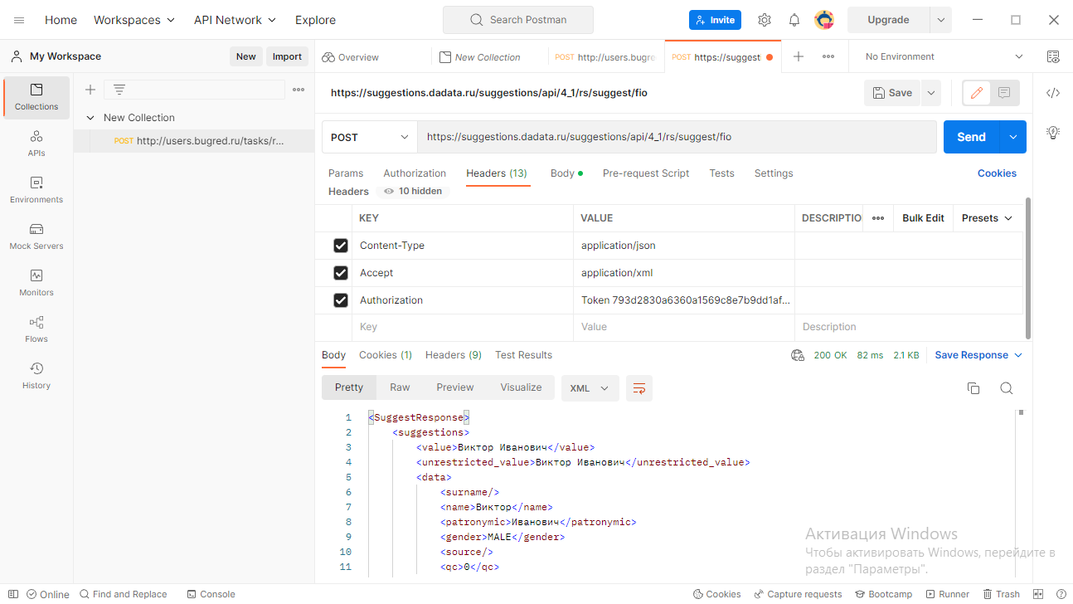

Как нашла URL: На главной странице <https://dadata.ru/> в разделе API.

Далее на вкладке ФИО «[Автодополнение при вводе («подсказки»)](https://dadata.ru/api/suggest/name/)» раздел «Как вызвать метод»

**ДЗ 2. Багги: запрос в подсказки**

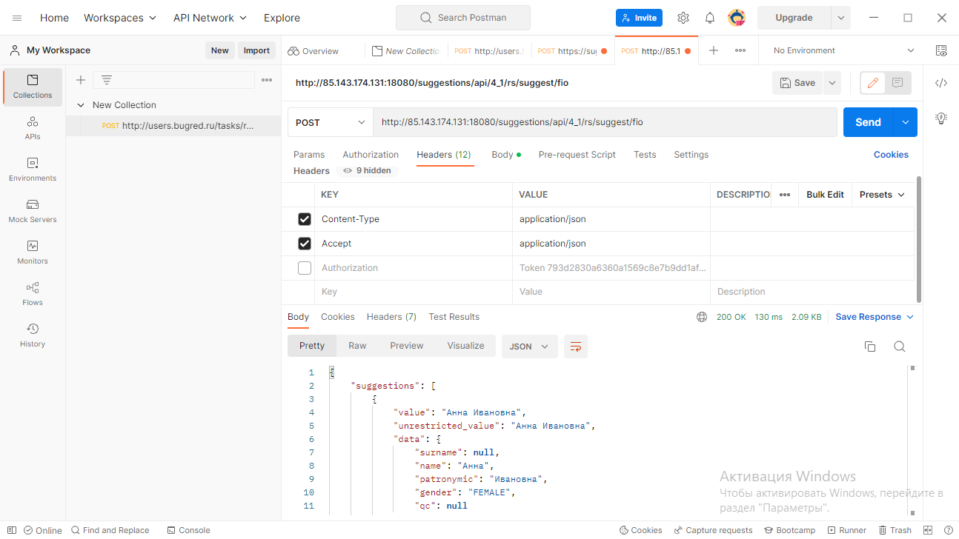

URL нашла через консоль разработчика на вкладке Networks в заголовке General.

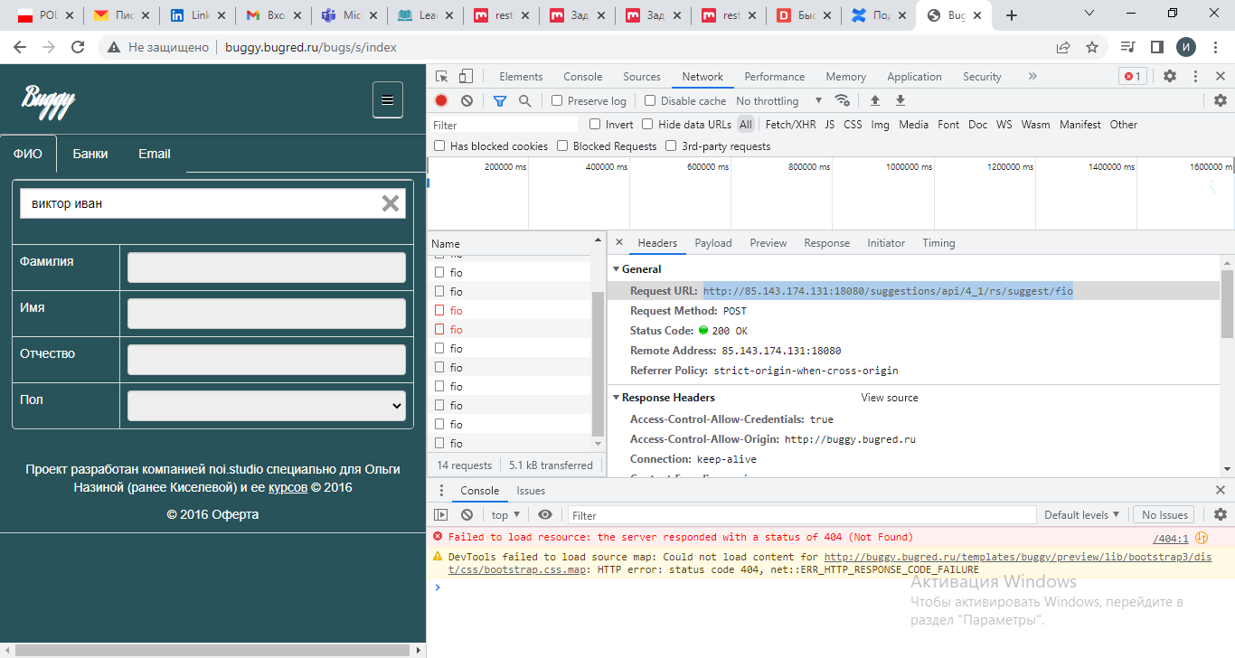

**ДЗ 3 Подсказки: работает ли basic авторизация?**

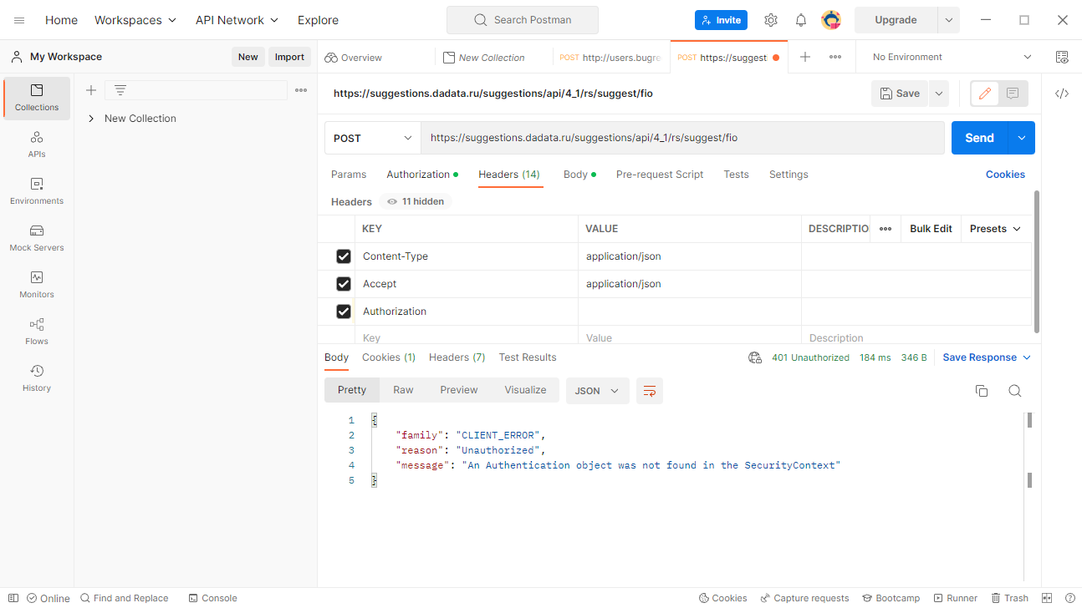

Ответ: не поддерживается. В ответе статус 401 Unauthorized

Эта ошибка означает, что для получения запрашиваемого ответа нужна аутентификация, т.е. токен (ключ доступа) обязателен.

**ДЗ 4. JIRA: тестируем Get issue**

Описание метода из документации отсюда:

<https://developer.atlassian.com/cloud/jira/platform/rest/v3/api-group-issues/#api-rest-api-3-issue-issueidorkey-get>

Пример

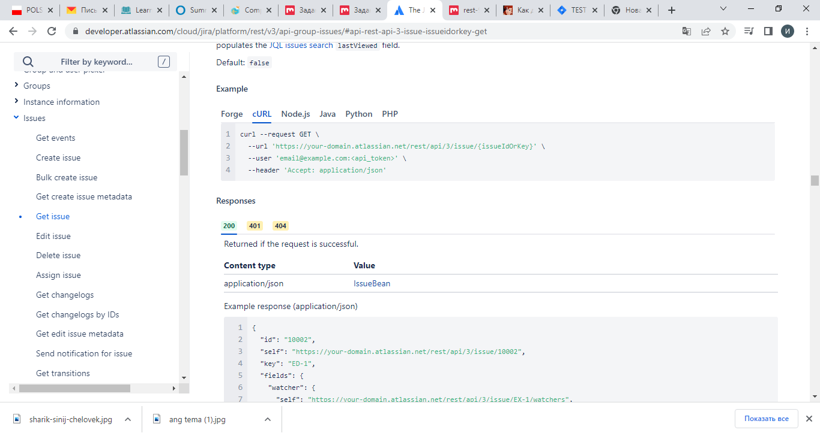

Создана задача в jira Testing getissui 11102002. Рис.1

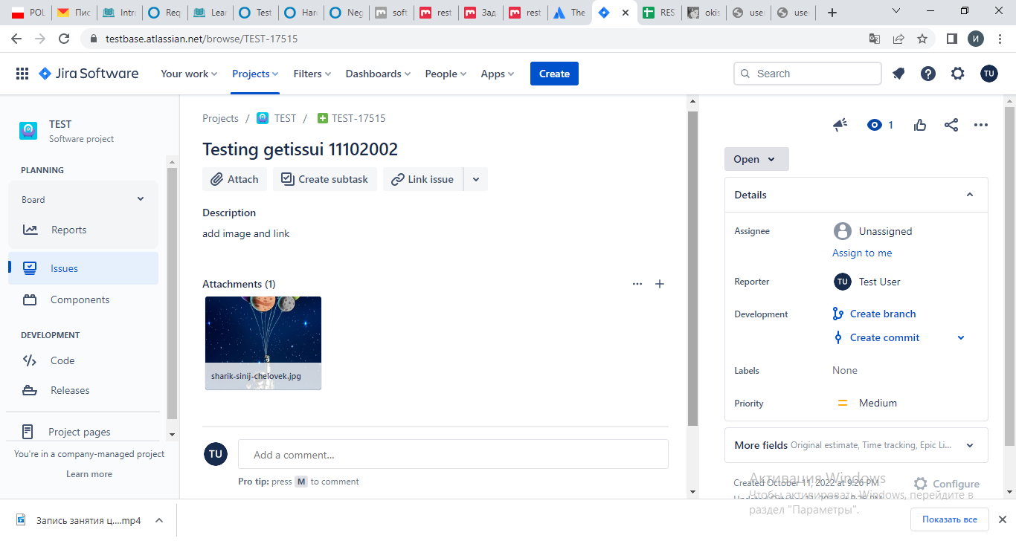

Тест 1. Получить данные по задаче Testing getissui 11102002

URL - [https://testbase.atlassian.net/rest/api/3/issue/TEST-17515](https://testbase.atlassian.net/rest/api/3/issue/TEST-17491)

[mail.for.testbase@gmail.com](mailto:mail.for.testbase@gmail.com) и AUaP65O4PnLFjoKqslJkCF9B

Accept application/json

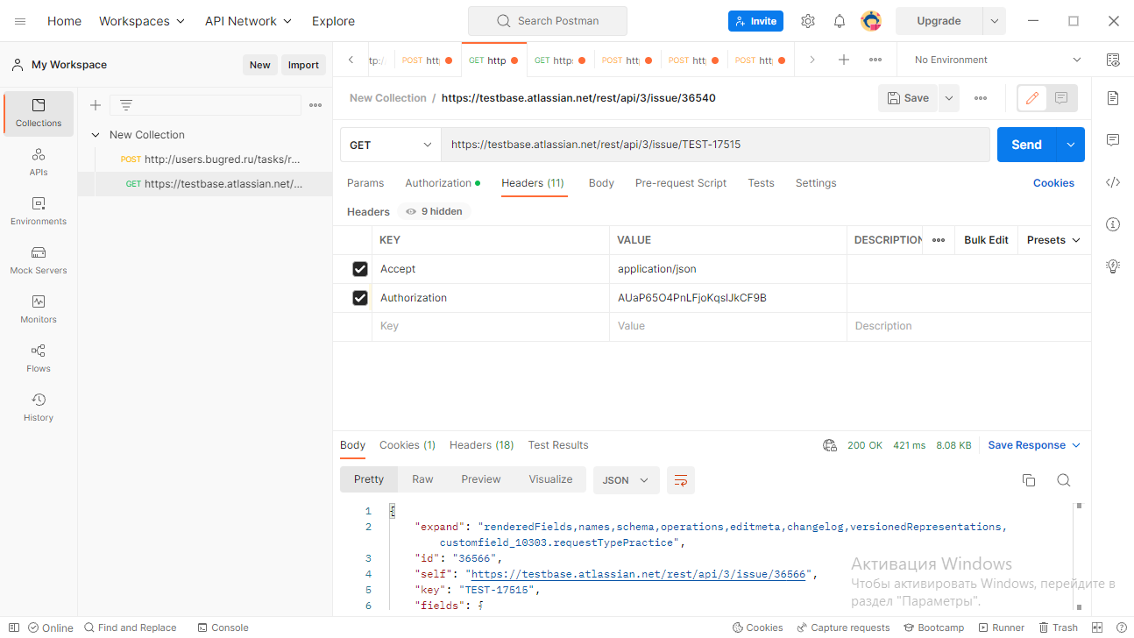

Рис 2. Ответ- 200 ОК. Ответ по задаче получен.

Из документации Jira PATH PARAMETERS может быть issueId или Key.

Тест 2. Получить данные по задаче Testing getissui 11102002 используя issueId.

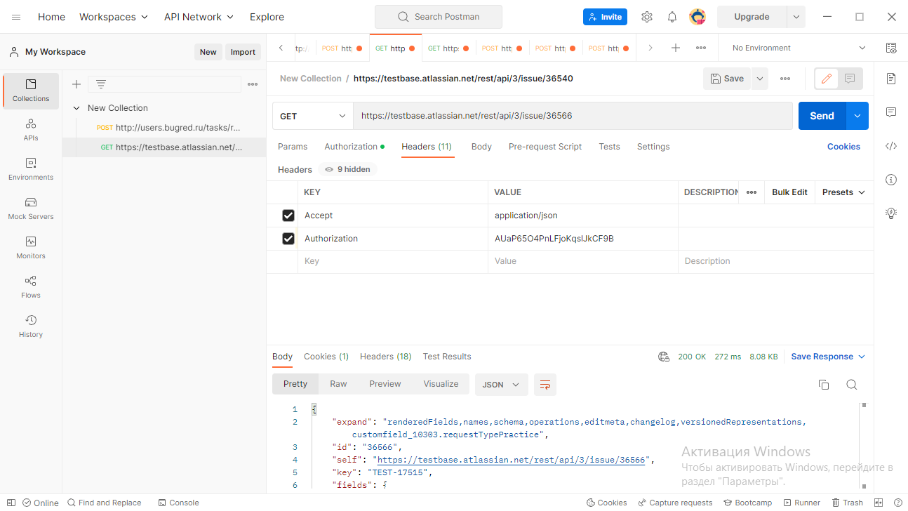

Ответ 200 ОК, те же данные, что и при запросе с Key.

Тест 3. Неправильная авторизация.

Например, не тот токен. Ответ- ошибка 401 Unauthorized.

Значит, авторизация с токеном-обязательный заголовок. Рис. 3

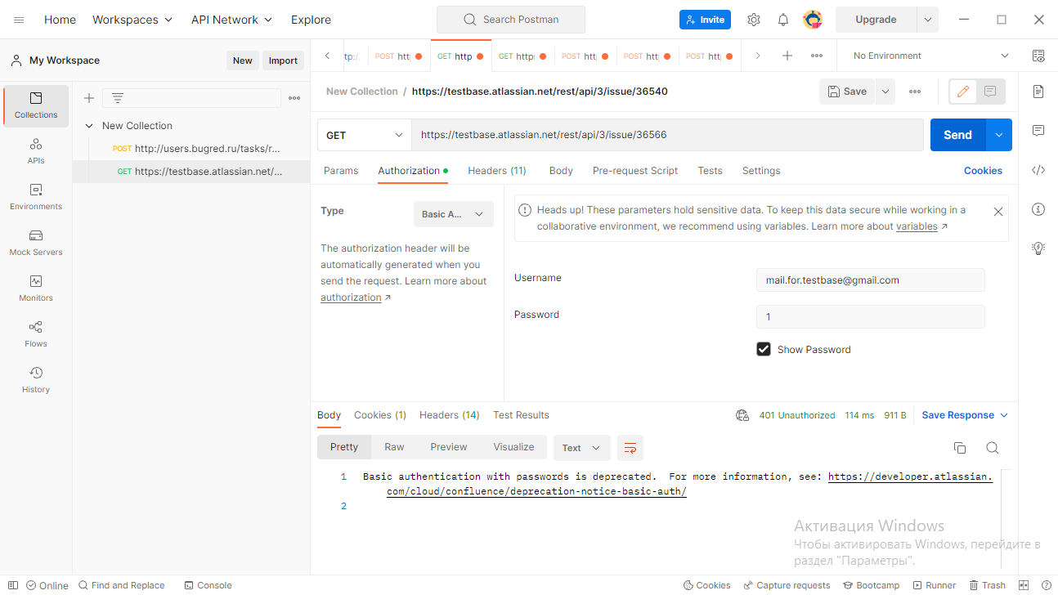

Тест 4. Неправильный ID

URL с несуществующей задачей.

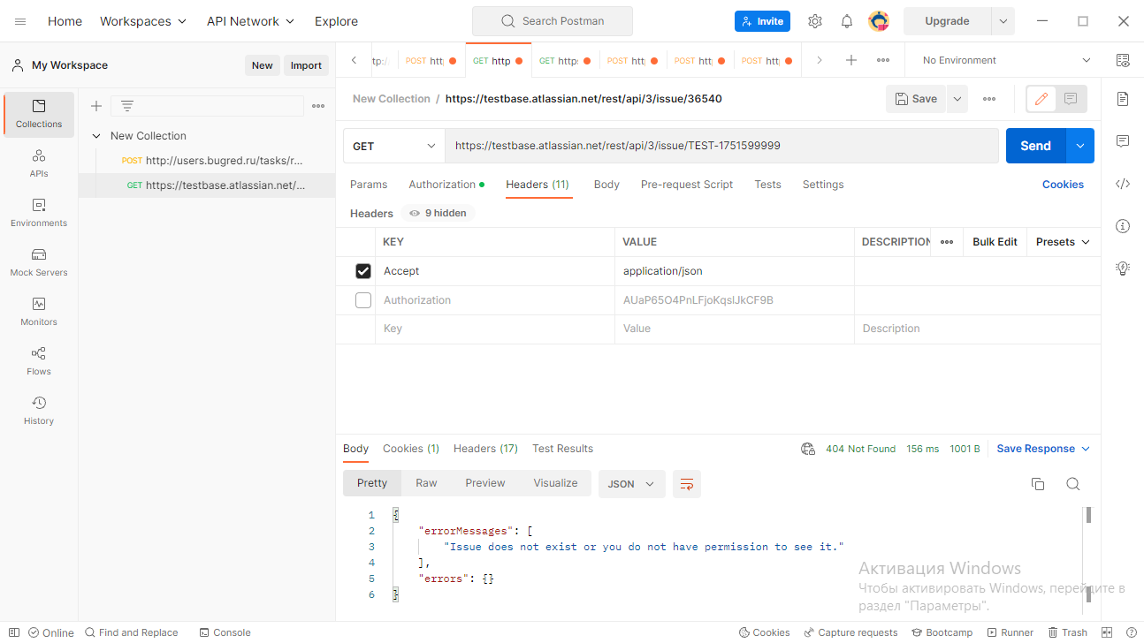

Ответ- ошибка 404 Not found.

Тест 5 Заголовок Accept - application/xml

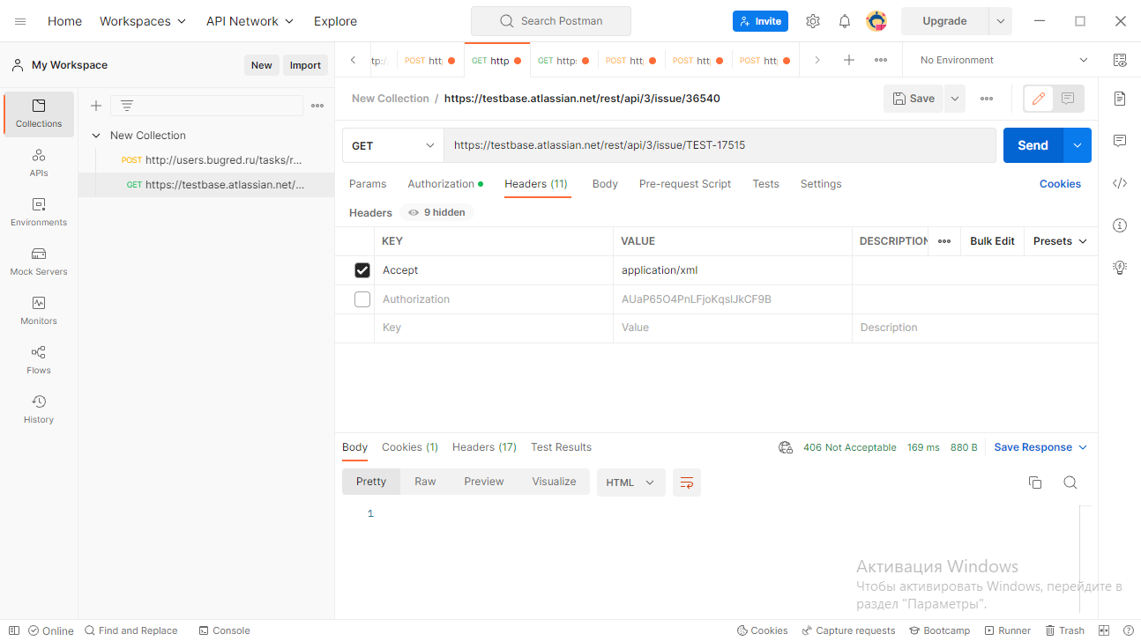

Ответ- ошибка 406 Not Acceptable, потому как из ТЗ этот header только application/json

**Дз 5. тестируем Get issue link**

Ссылка из документации, как тестировать метод Get issue link: Рис.1

<https://developer.atlassian.com/cloud/jira/platform/rest/v3/api-group-issue-links/#api-rest-api-3-issuelink-linkid-get>

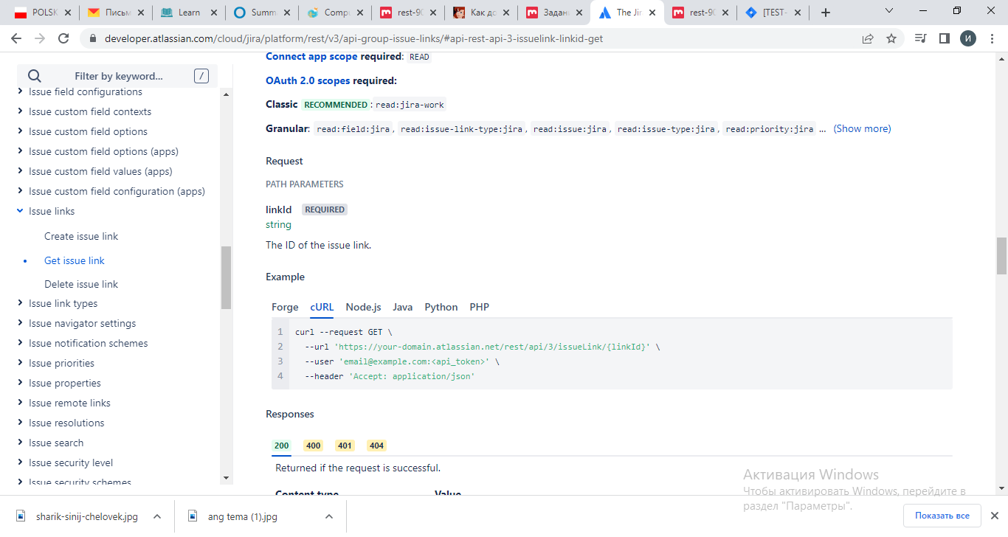

Добавить в задачу TEST-17515 ссылку на другую задачу TEST-17516.

Используя запрос get issue , в ответе вся информация о задаче, в т.ч. ID ссылки и ID вложенной картинки. Рис.2

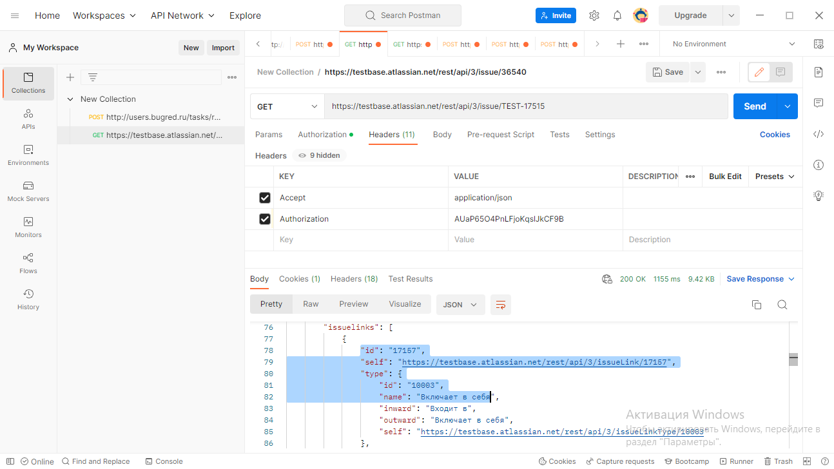

Тест 1. Получить данные по вложенной ссылке

Используя пример из документации Jira:

Тип запроса Get

URL https://testbase.atlassian.net/rest/api/3/issueLink/17157

Авторизация: [mail.for.testbase@gmail.com](mailto:mail.for.testbase@gmail.com) AUaP65O4PnLFjoKqslJkCF9B

Accept: application/json

Рис.3

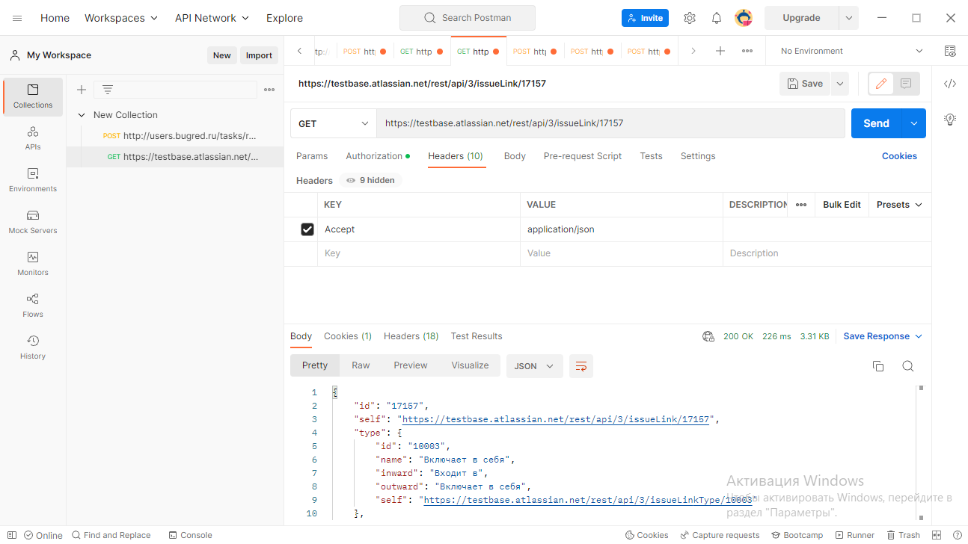

Ответ- 200 ОК. Данные получены.

Тест 2. Неправильный запрашиваемый параметр заголовка Accept. В ответе ошибка 406 Not Acceptable. Рис.4

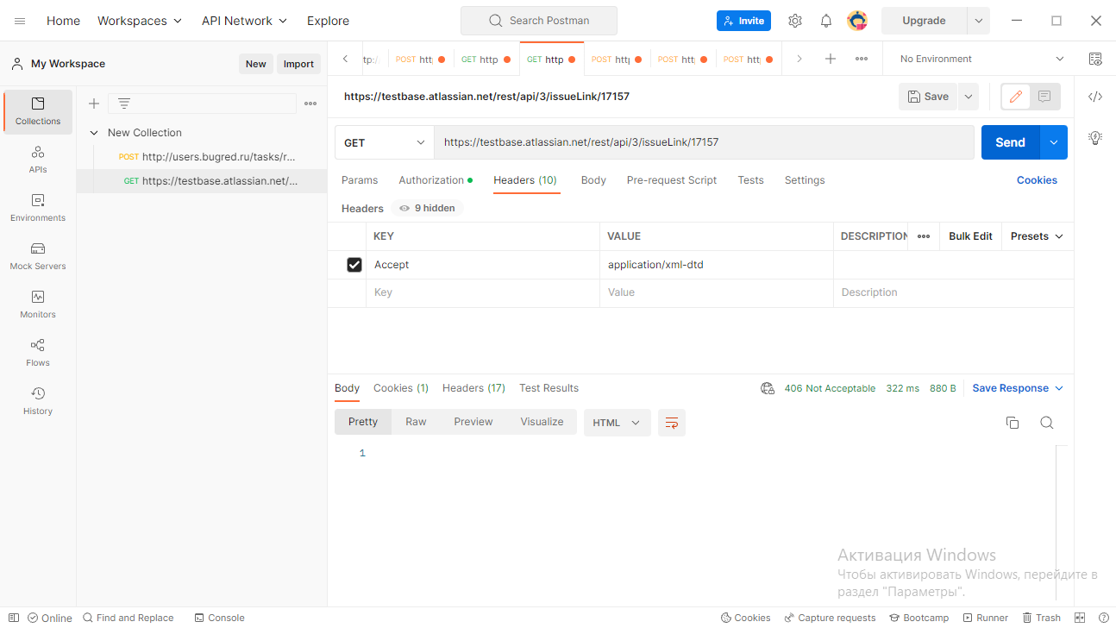

Тест 3. Неправильный токен. Ошибка 401 Unauthorized. Рис.5

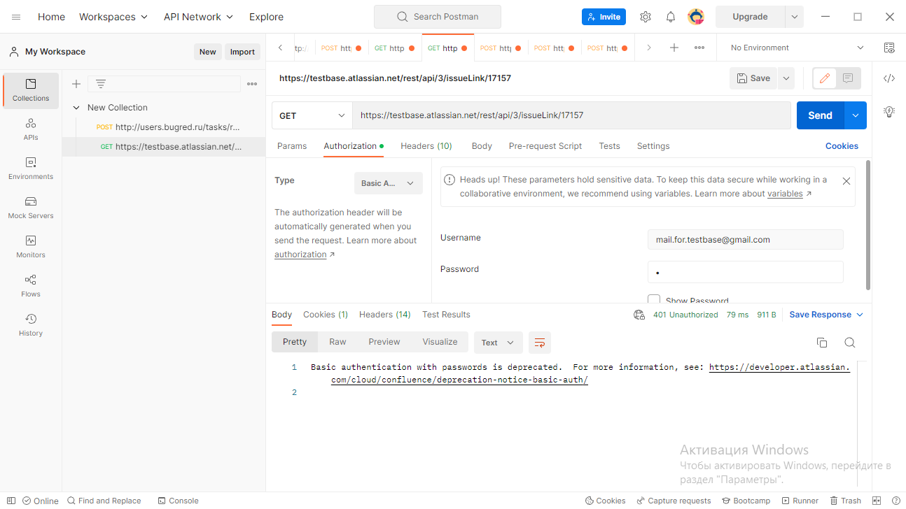

Тест 4. Неверная ссылка на задачу. Ответ 404 Not found

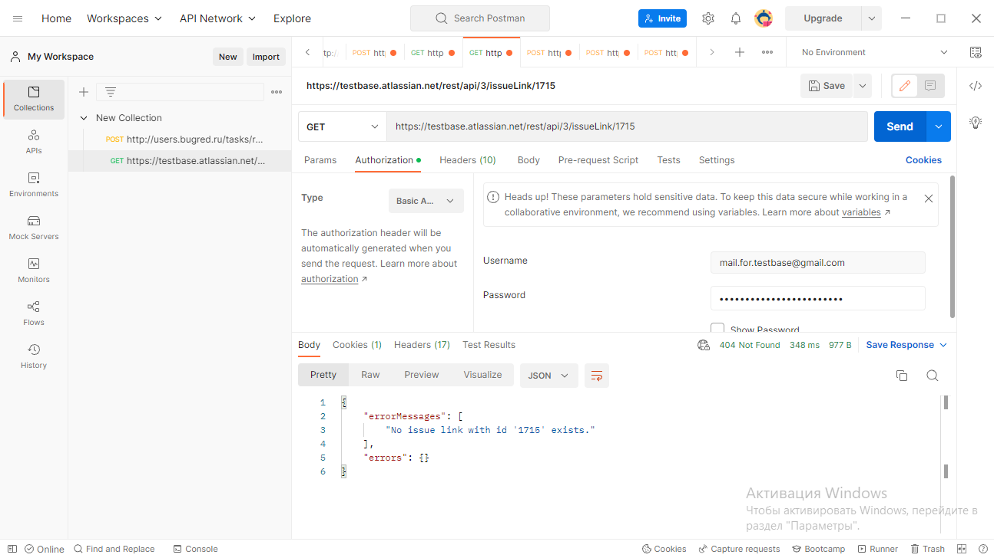

Тест 5. Параметр PATH PARAMETERS имеет тип string - буквенно-числовой.

Если в него добавить символ $, ответ- ошибка 400 Bad request

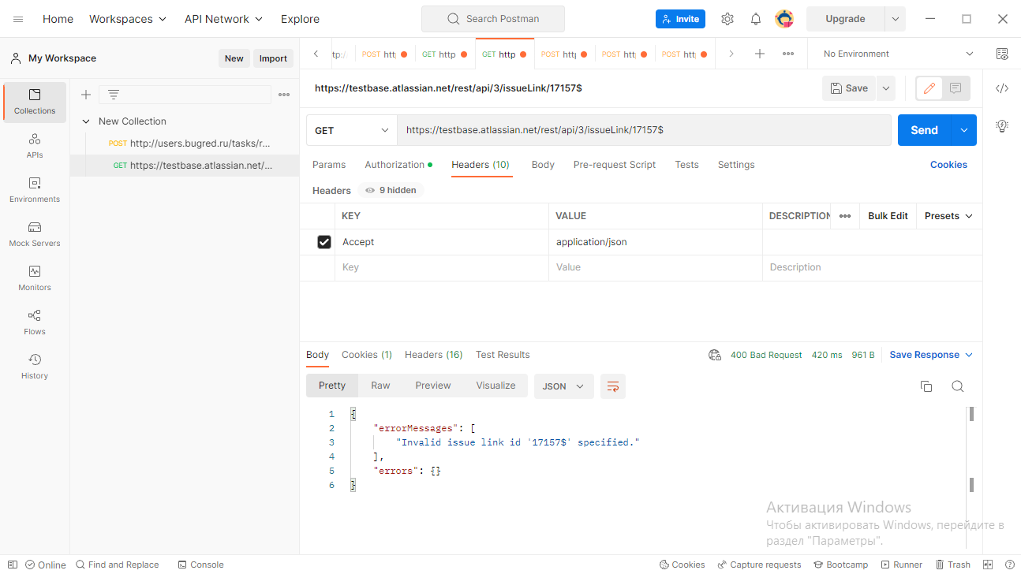

ДЗ 6. Users: что не так с UpdateUserOneField ?

У нас есть WSDL для SOAP, где можно посмотреть данный запрос, и какие параметры нам нужны. Рис.1.

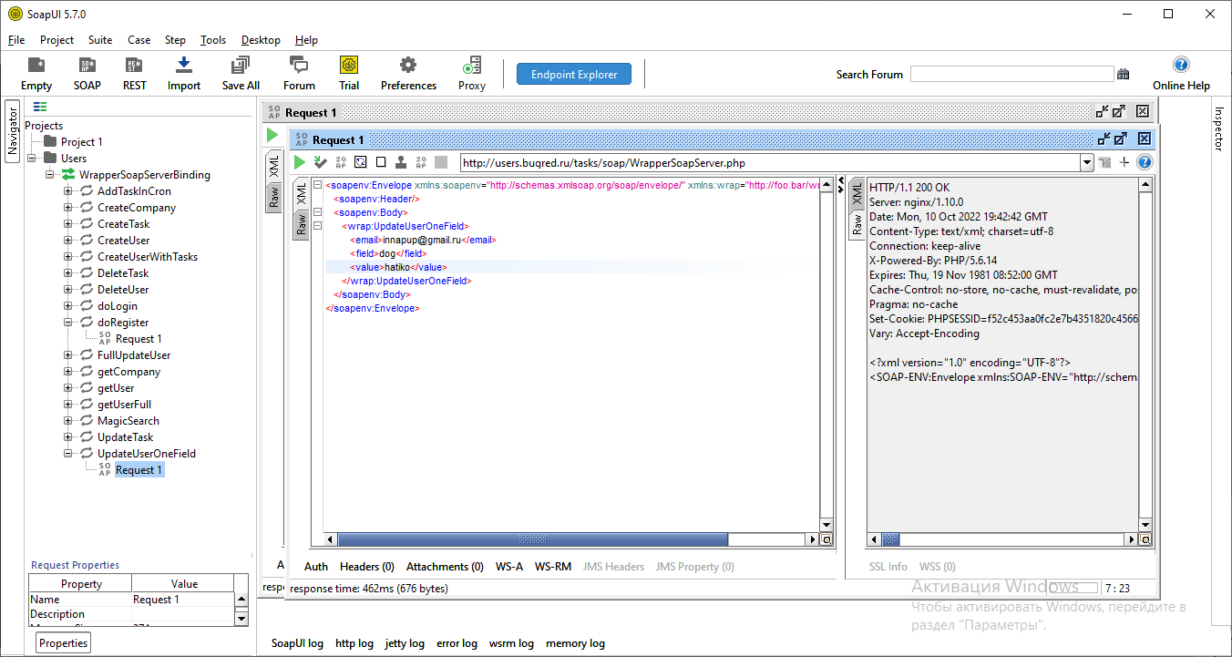

Для пользователя [innapup@gmail.ru](mailto:innapup@gmail.ru) нужно изменить 1 поле через метод UpdateUserOneField. Для SOAP запрос сработал. Рис.2

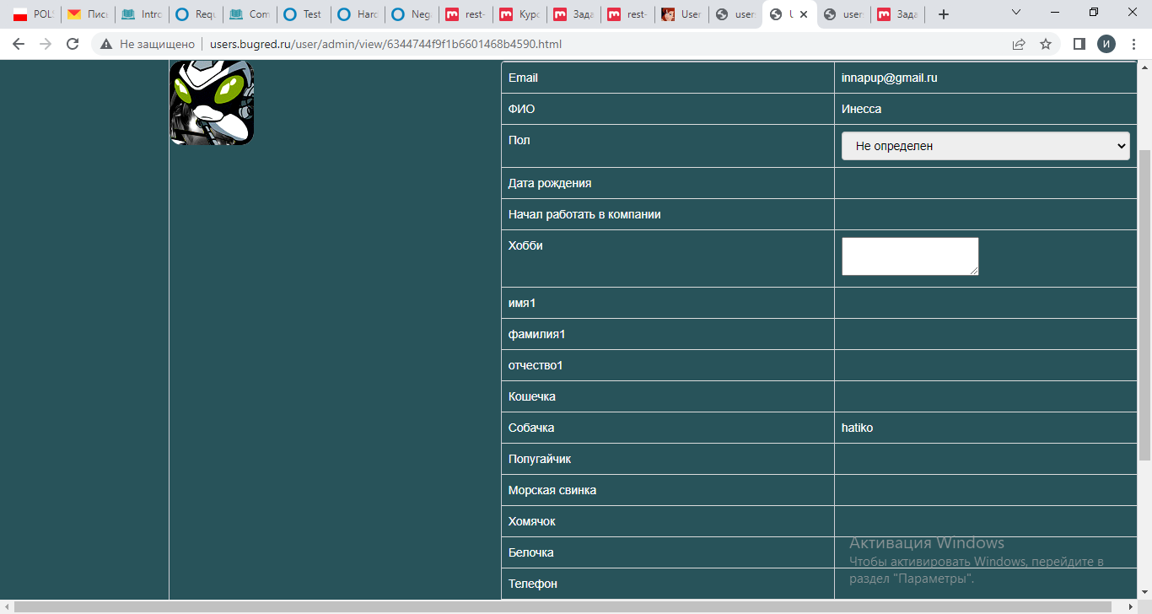

Это заменяет документацию для REST , какие параметры нам надо передать для RESTв Postman:

<email>?</email>

<field>?</field>

<value>?</value>

Из документации по RESTметод UpdateUserOneField называется useronefield

{"name_method":"useronefield","url":"http://users.bugred.ru/tasks/rest/useronefield"}

В ответе код 200 ок, но в теле type error. Рис.3

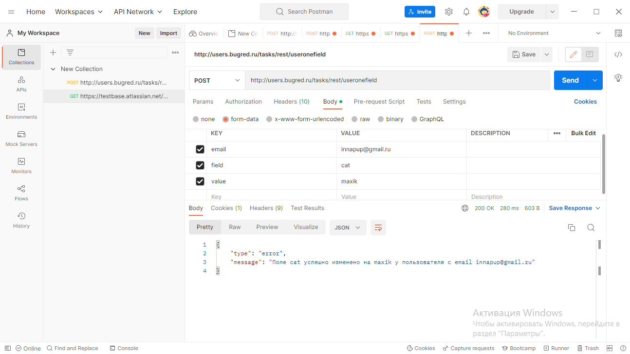

Тем не менее поле обновлено. Рис.4.

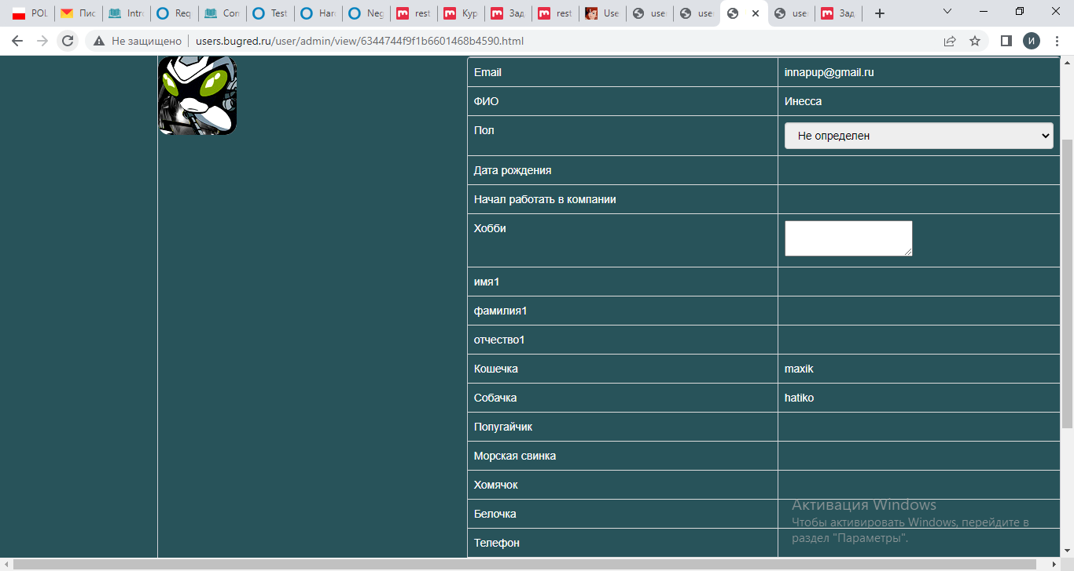

Таким образом, в теле ответа содержится и сообщение об ошибке, и сообщение о том, что поле успешно изменено.

**ДЗ 7. Users: вызываем метод без документации**

В WSDL находим метод CreatTask, и выполняем пробный запрос.

Использованные параметры вводим в запрос POST Postman. URL из документации по REST.

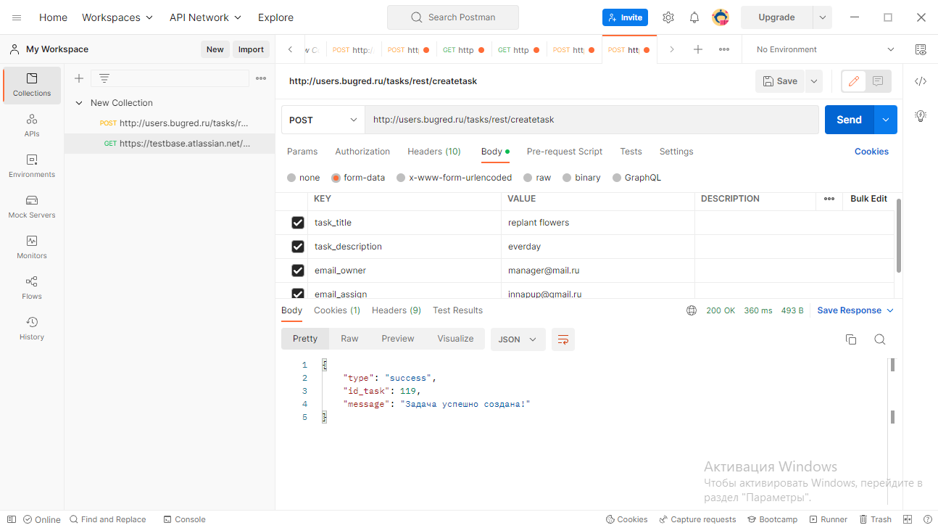

Ответ 200 ОК и сообщения о ID задачи и сообщения что задача успешно создана.

В системе Users появляется задача.

Из SOAP берем параметры для запроса AddTaskInCron, URL из документации по REST.

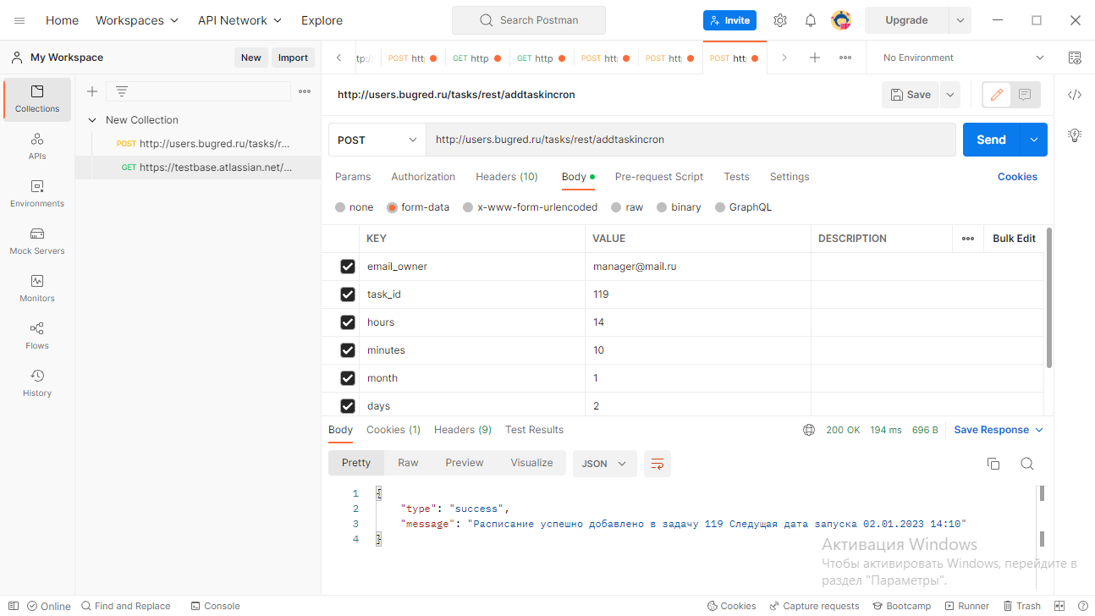

Ответ: 200 ок и сообщение расписание успешно дабавлено в задачу 119, следующая дата запуска

**8. Users: отправляем вместо текста... файл!**

Из списка доступных запросов для REST находим нужный:

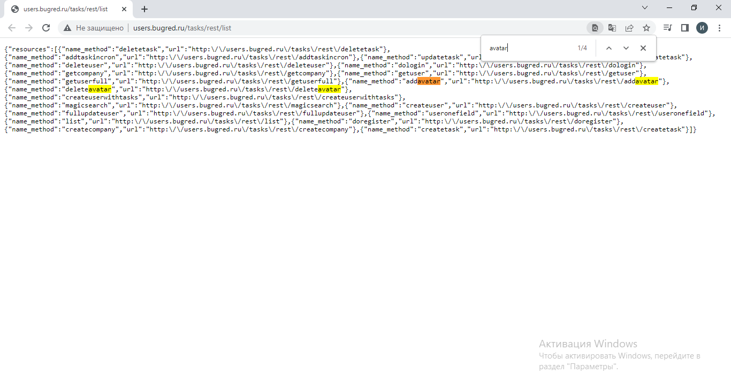

Тест 1. Выбираем пользователя, которому нужно изменить аватар

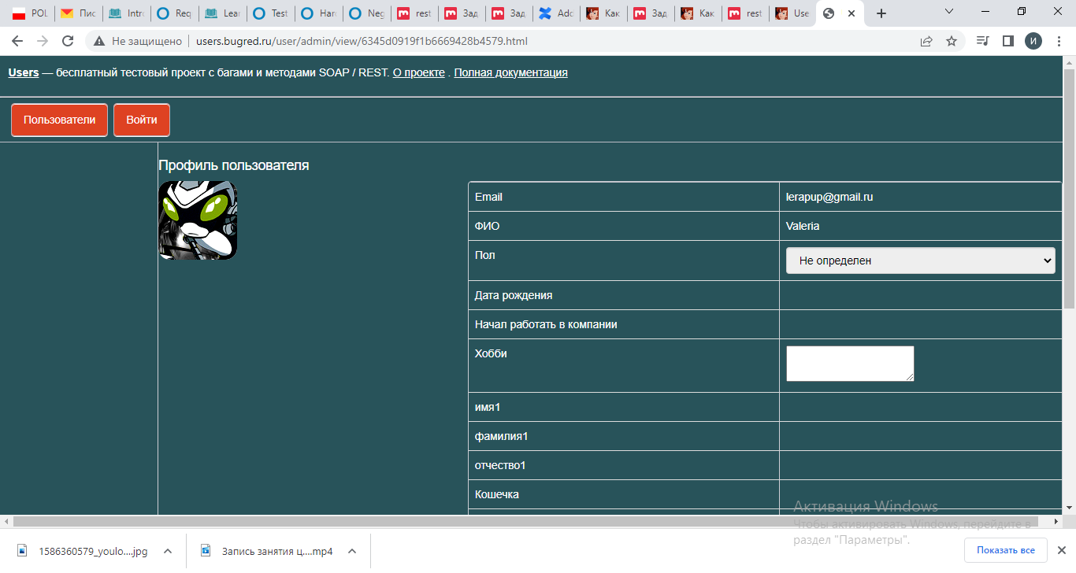

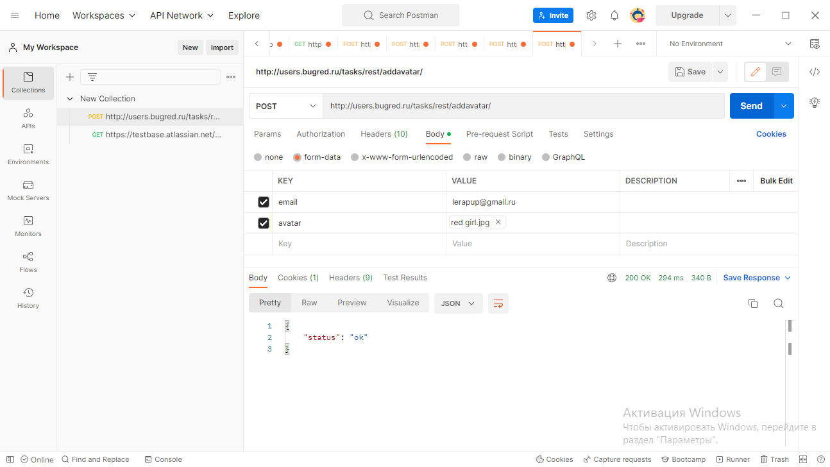

Ответ 200 ОК, в теле ответа status- ок. В профиле пользователя изменен аватар.

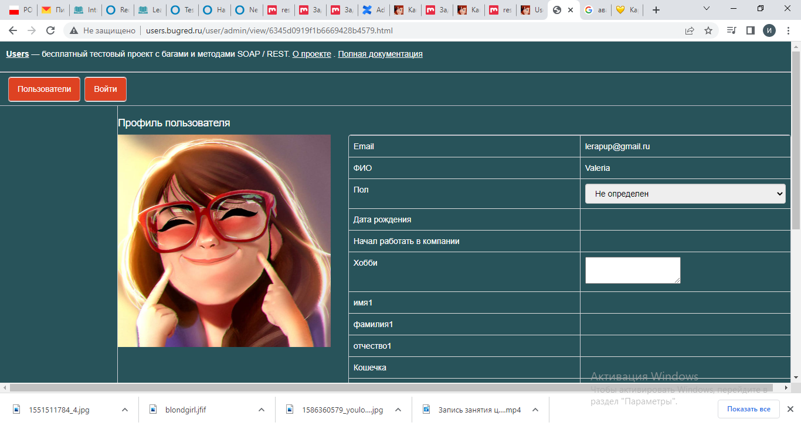

Тест 2. По ТЗ размер не более 150 Kb. Отправляем запрос, в ответе 200 ок. Думаю, что баг. В теле - сообщение об ошибке, что максимально размер файла 150 Kb.

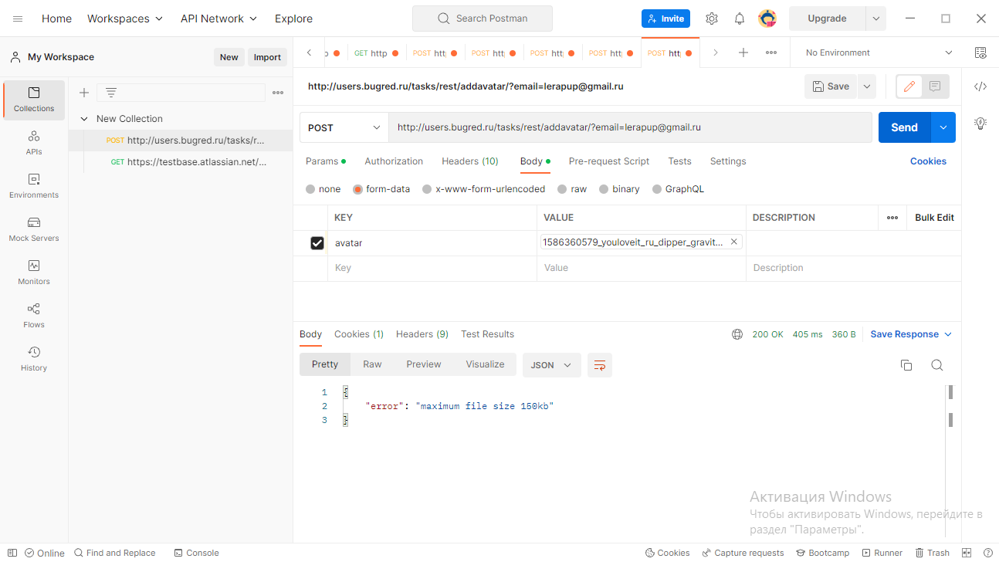

Тест 3. Отправка автара с другим форматом. По ТЗ Users принимает только jpg и  png.

Ответ 200 ОК, опять баг. В теле неправильная информация , что не тот размер, хотя это был не тот формат.

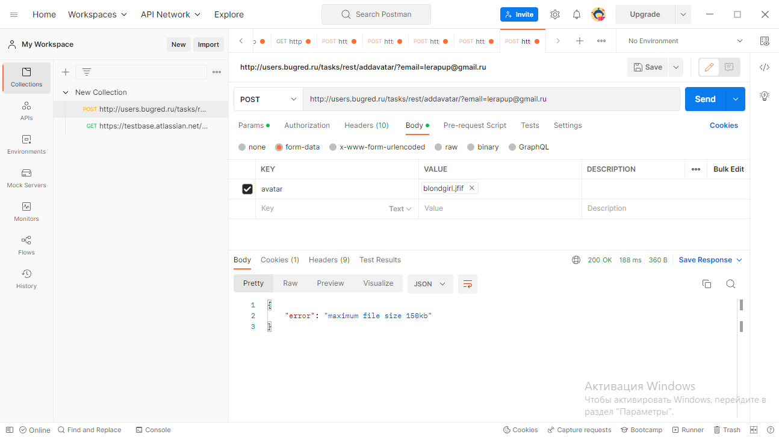

Тест 4. Параметр email - обязательный. Хотя статус код 200 ок, ( баг). В теле - есть информация об ошибке.

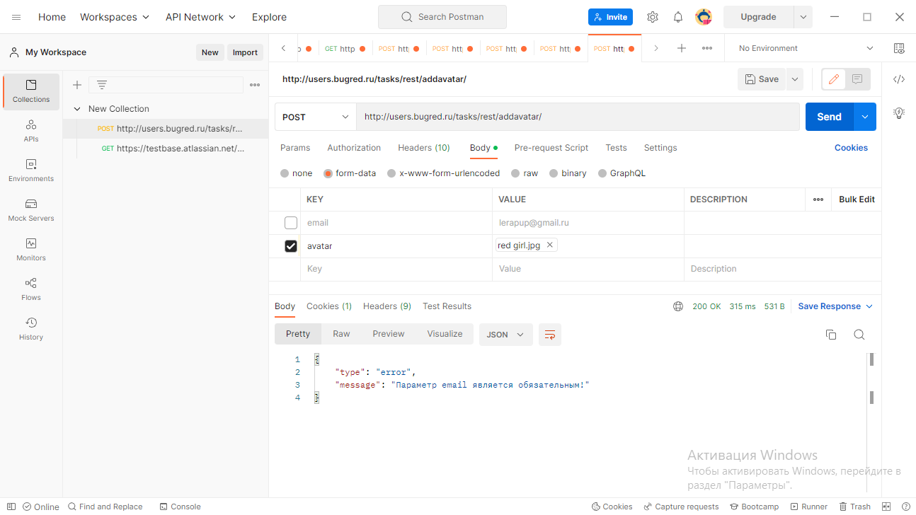

**Дз 9 Users: Метод с массивом**

Из списка доступных для REST запросов находим createuserwithtasks

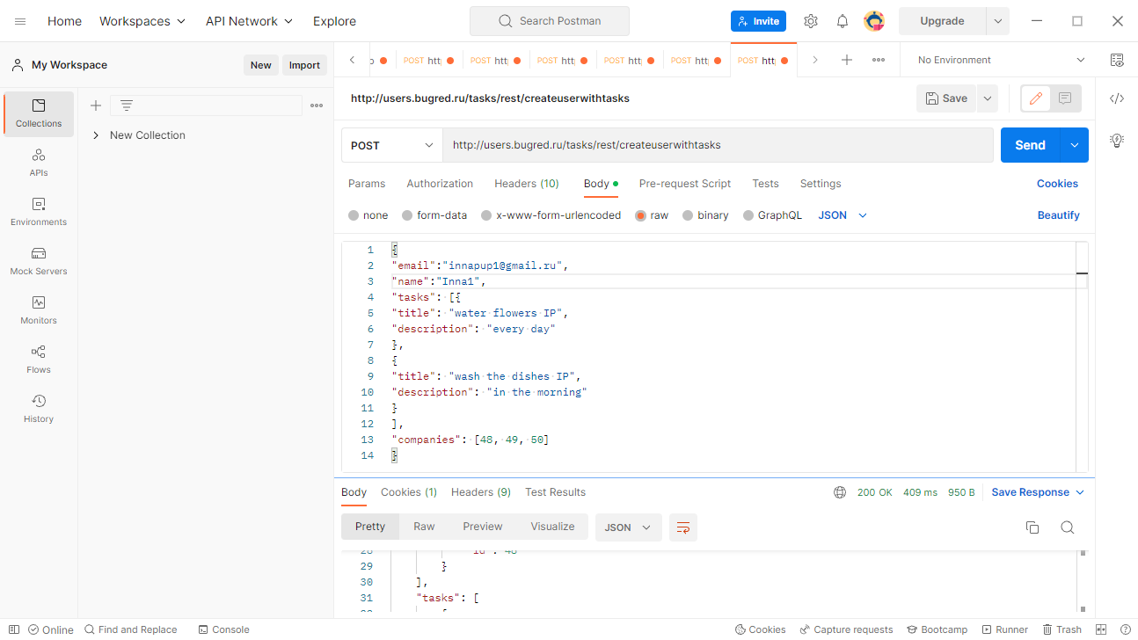

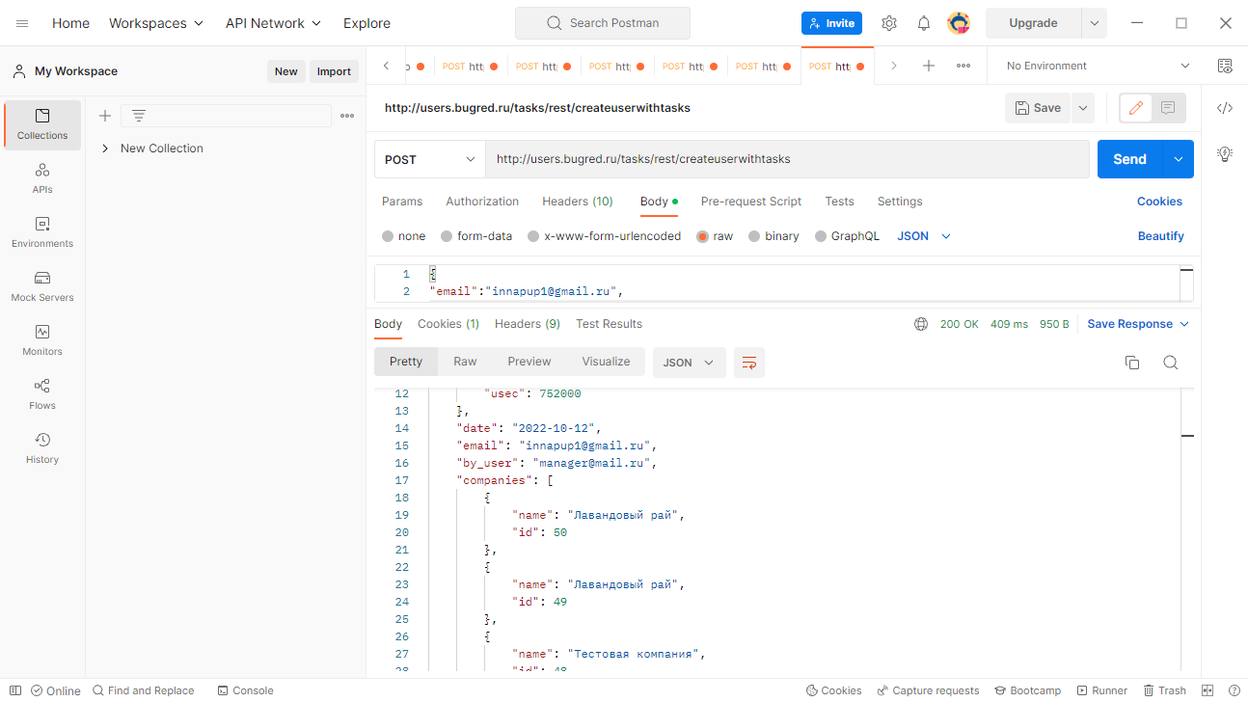

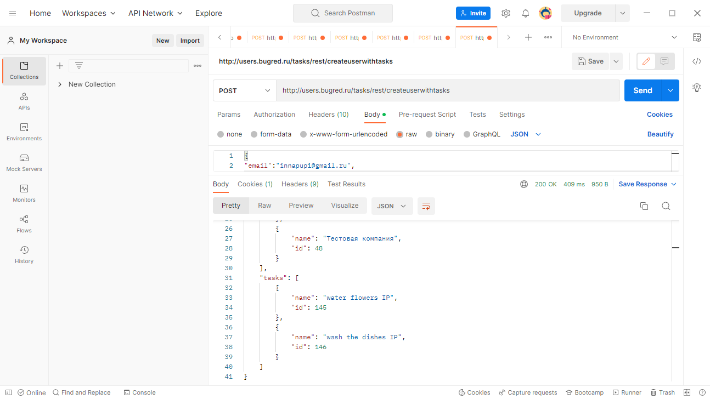

В ответе 200 ок, в теле ответа инфа, что такой пользователь с задачами создан. Проверяем в системе Users.

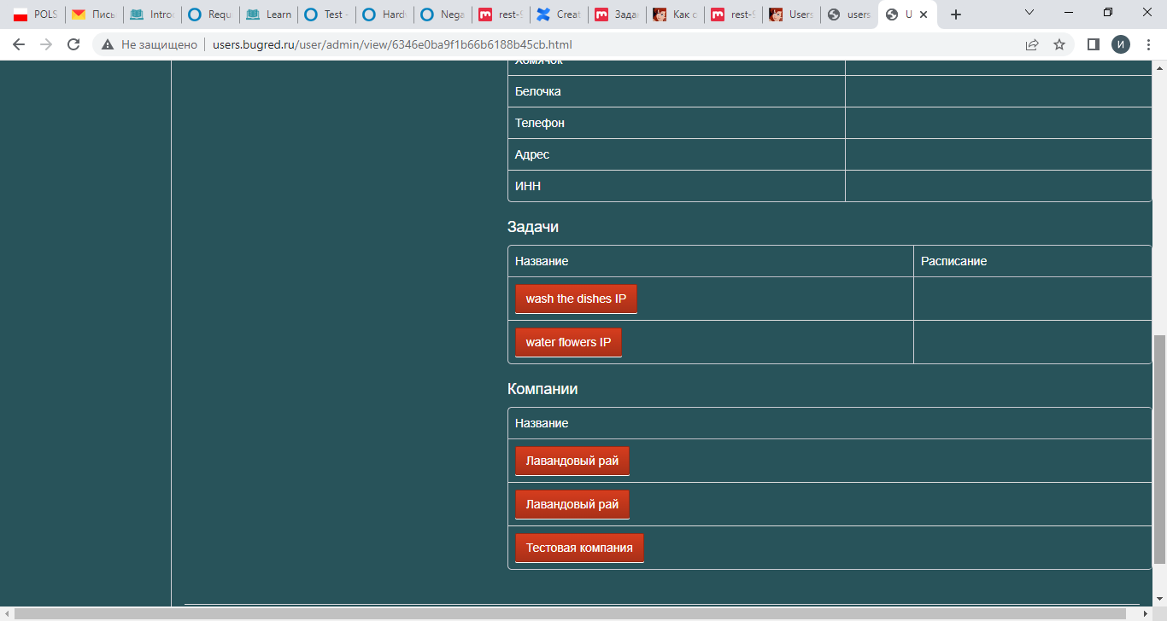

**Дз 10. Users: Проверка на well-formed JSON**

Тест 1. Не хватает запятых после каждой строчки

Неверный текст ошибки в теле ответа, postman подсветил ошибку

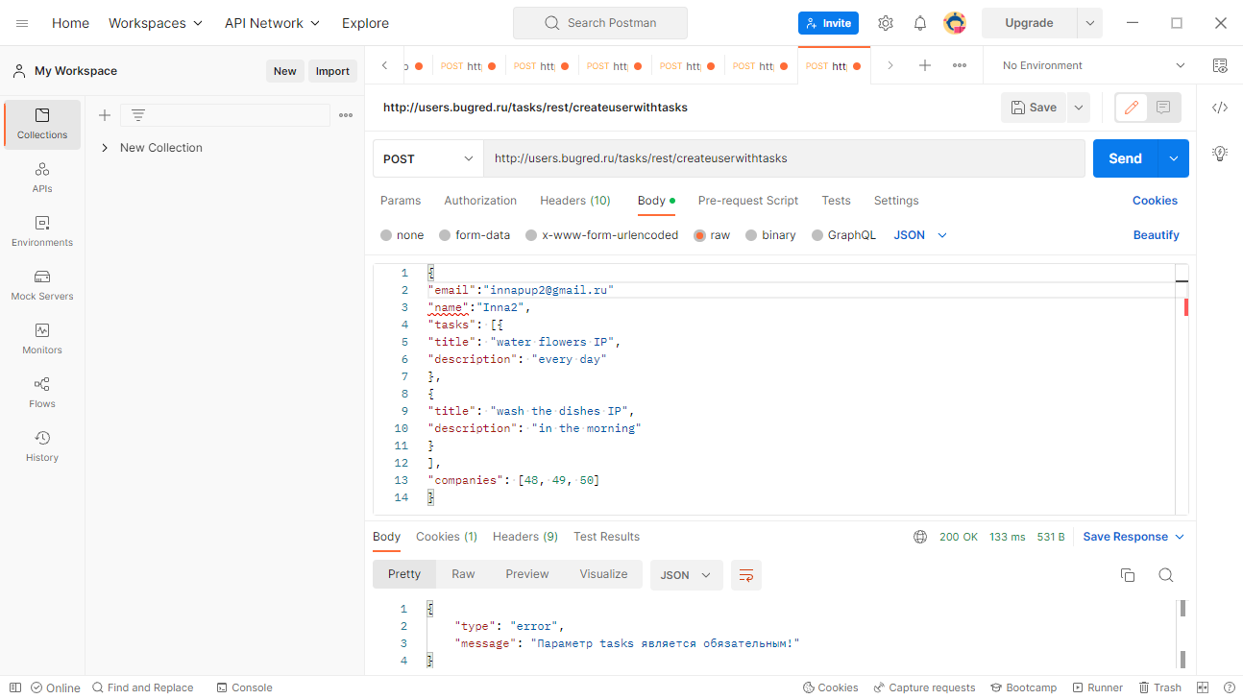

Тест 2. Запятая в конце json объекта

Текст ошибки в теле неверный, плюс статус код 200 ок. Но Postman подсвечивает красным, где в теле запроса ошибка

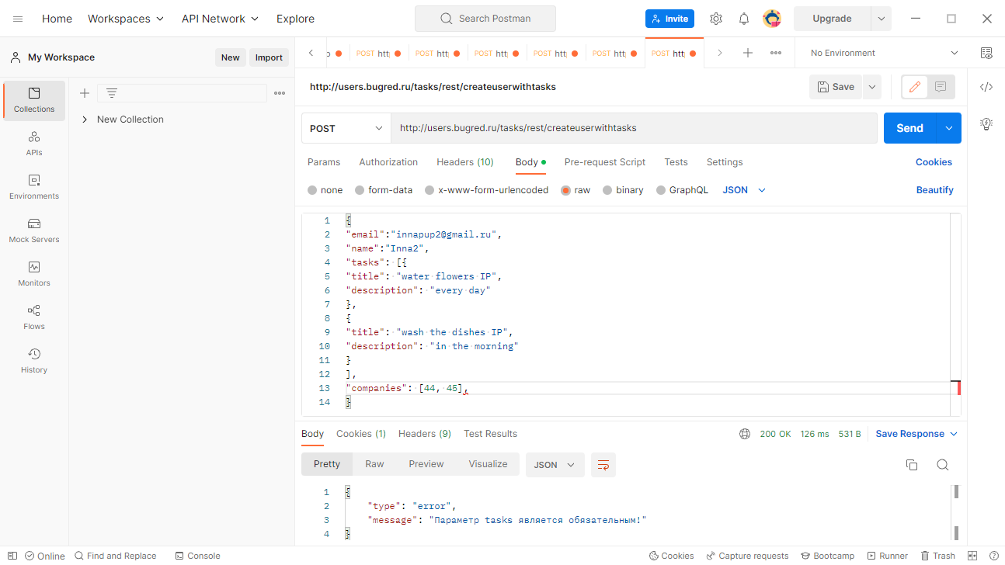

Тест 3. Email не в кавычках.

Postman подсветил ошибку, в теле ответа- информация об ошибке неясная, ведь ошибка касается email, а не tasks.

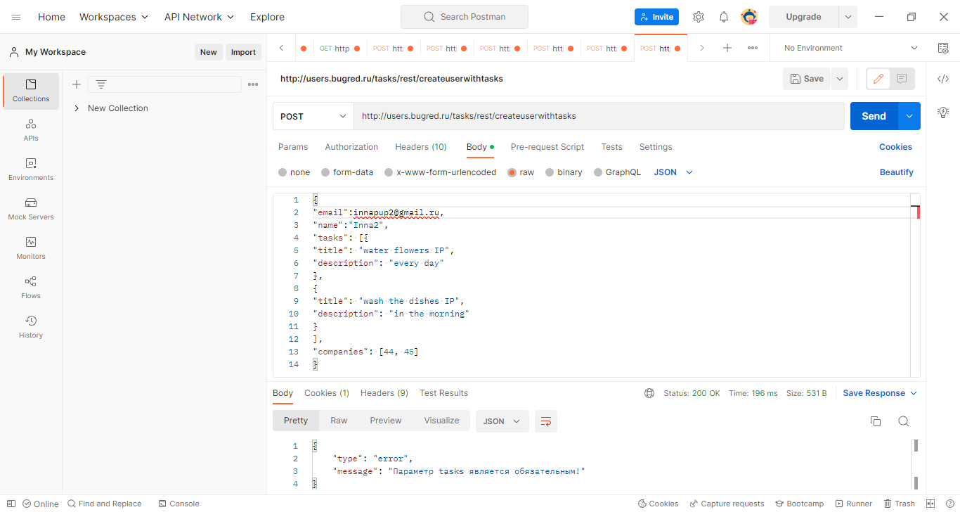

Тест 4. недопустимый символ в email

В ответе сообщение, что параметр email является обязательным.

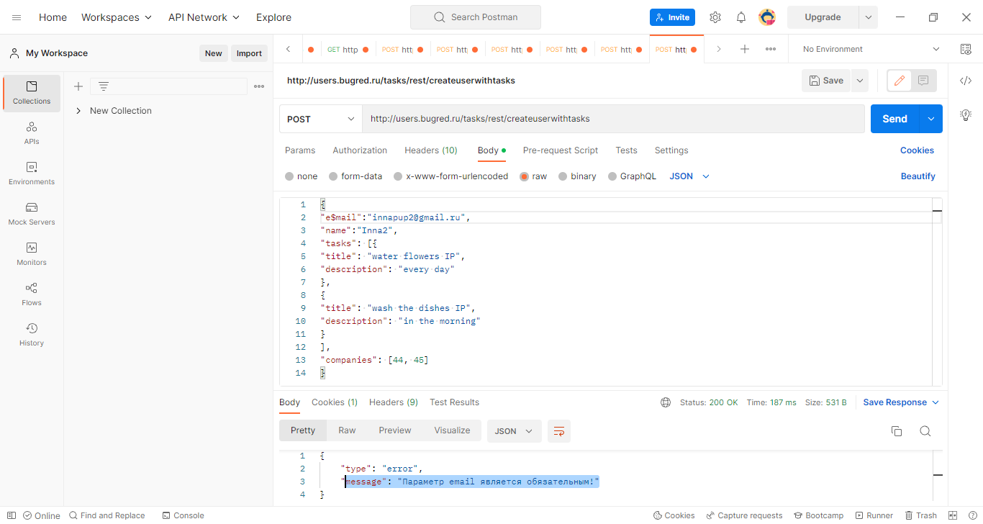

Тест 5. данные в виде ключ-значение, убираем значение в ключе name.

Ответ по ошибке неясен, статус код 200 ок, хотя запрос не может быть отправлен.

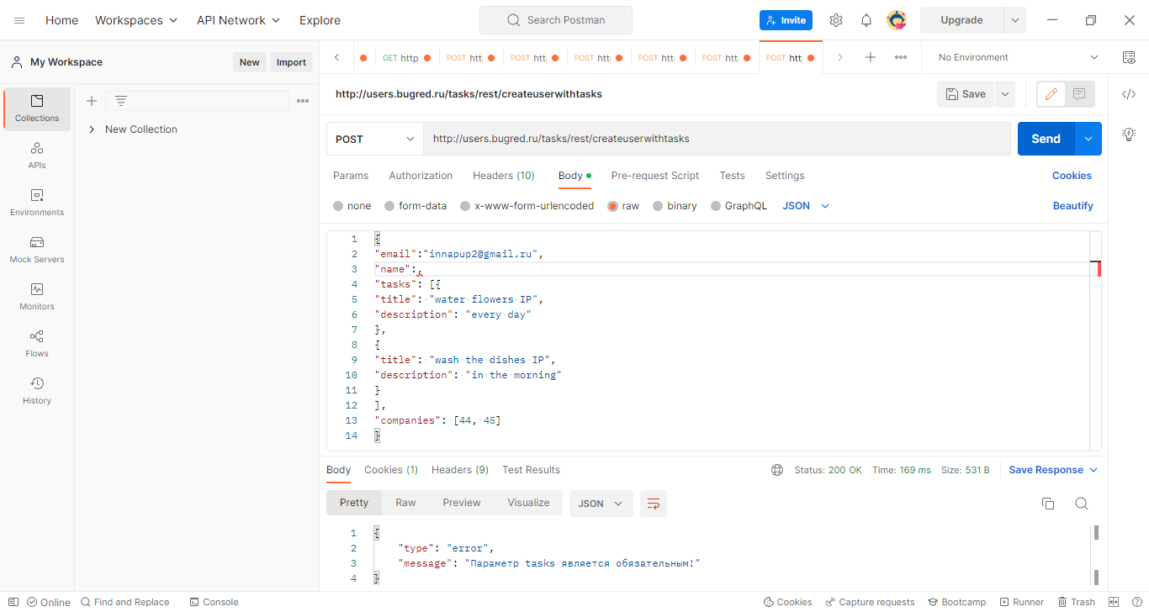

Тест 6. Объект json внутри не фигурных скобок, а квадратных. Ответ по ошибке неясен, статус код 200 ок, хотя запрос не может быть отправлен.

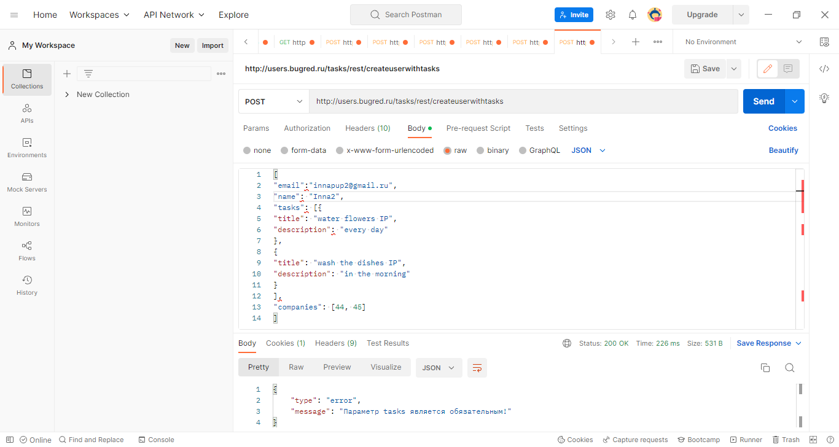

Тест 7. Массив не в квадратных скобках, а в фигурных.

Ответ по ошибке неясен, Postman подсветил ошибку, статус код 200 ок, хотя запрос не может быть отправлен.

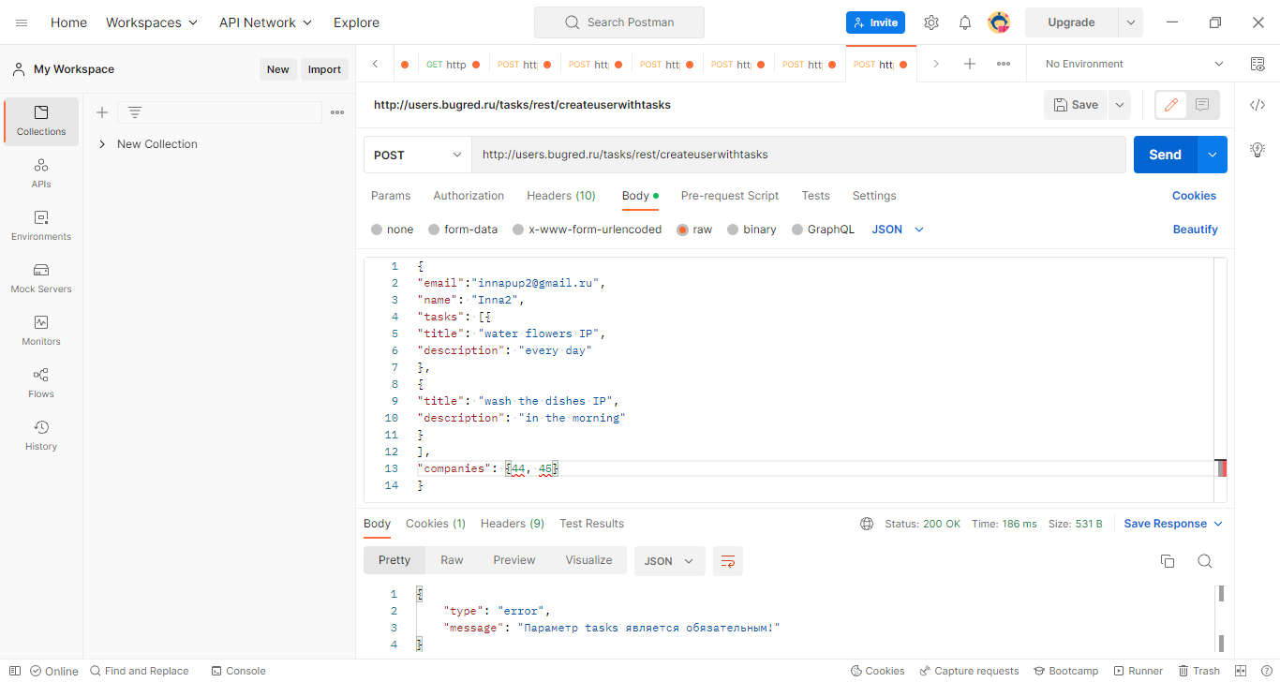

Как я поняла, резистрозависимость и перестановка мест слагаемых в понятие well-formed json не входят, поэтому эти проверки я не делала.

# ДЗ 11 Users.magicSearch: тестируем статусы ответов

230 — никого не нашли по запросу, пустой ответ

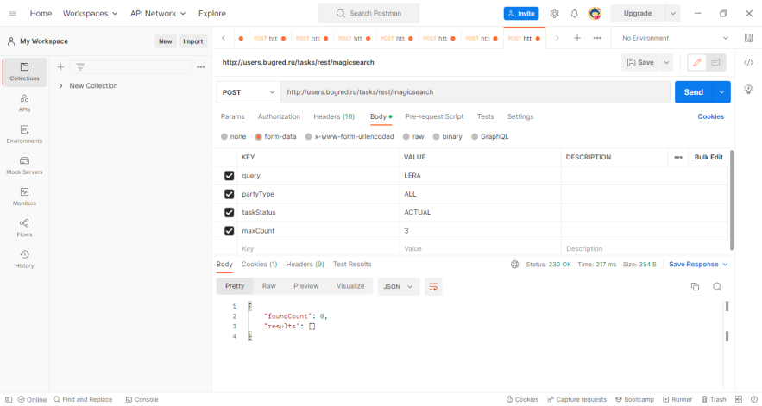

231 — найден 1 юзер

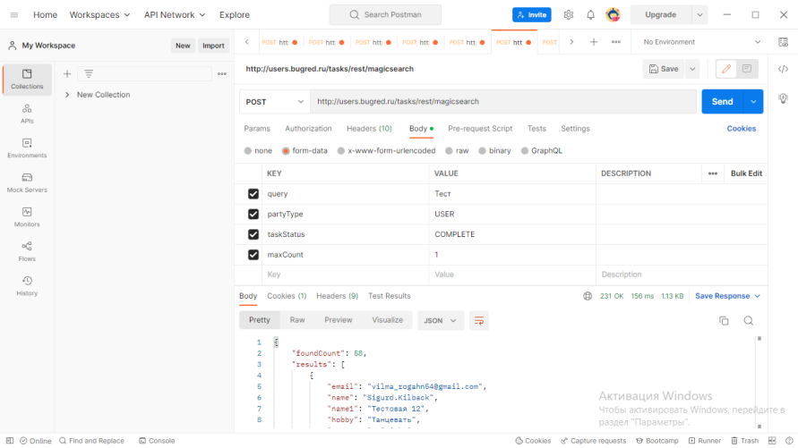

232 найдено больше 1 юзера (но без компаний)

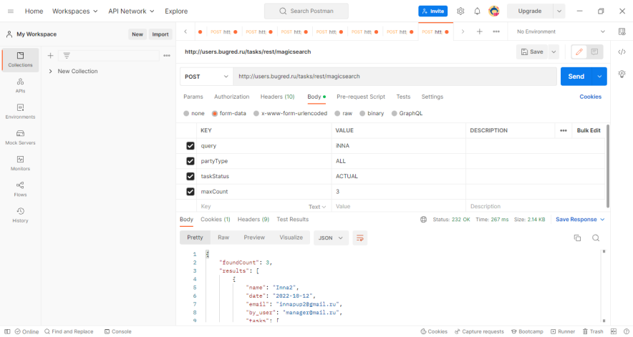

233 — найдена 1 компания

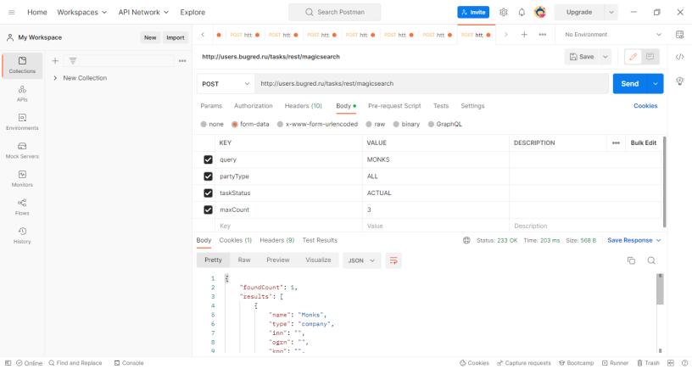

234 — найдено больше 1 компании (но без юзеров)

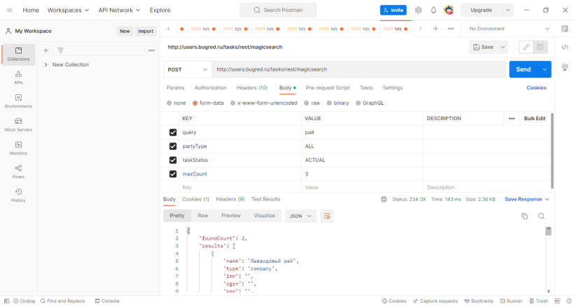

235 — найдены как юзеры, так и компании

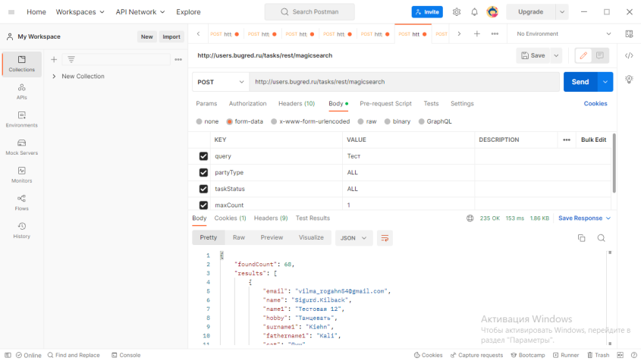

Ошибки на клиенте

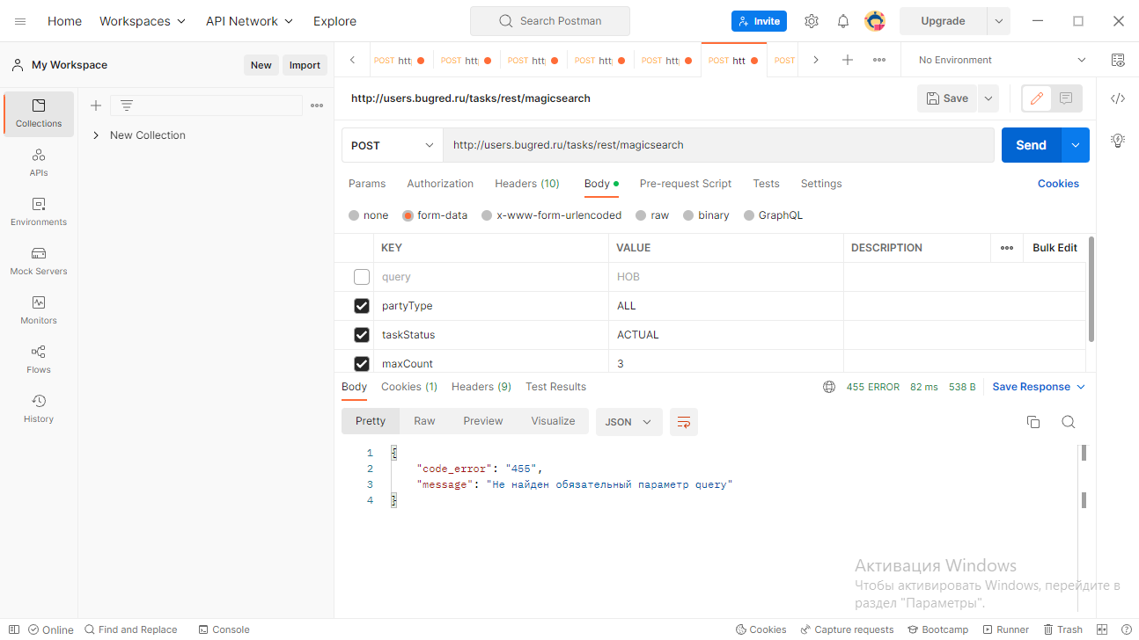

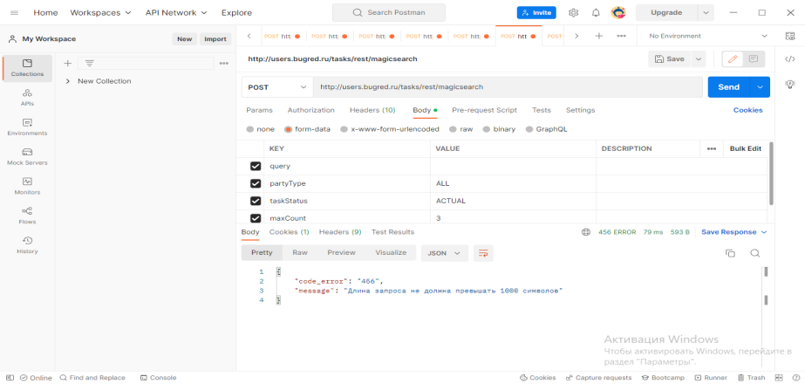

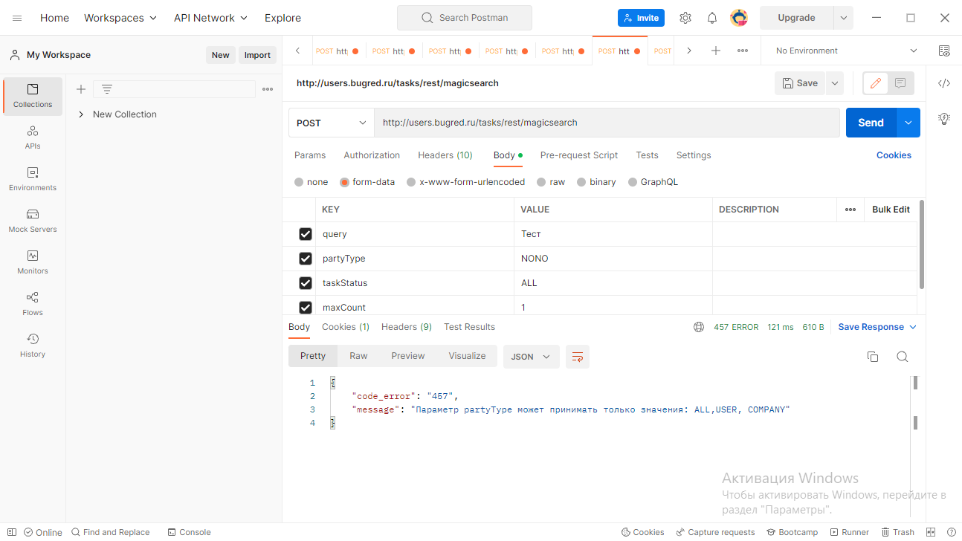

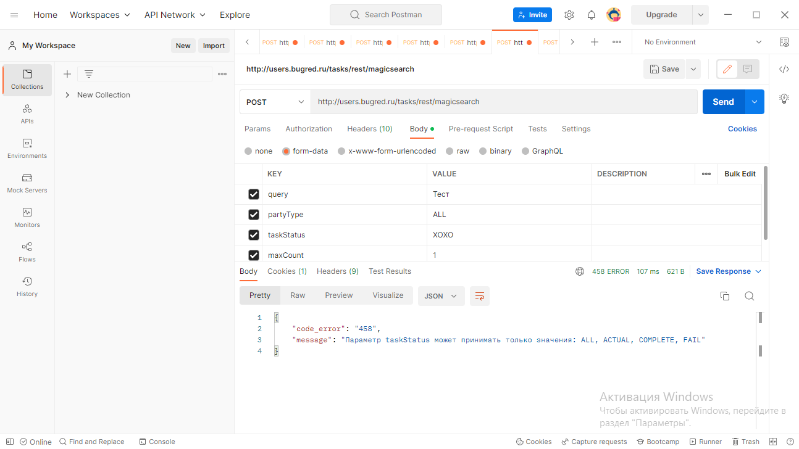

#### 

### ДЗ 12 Подсказки: редактируем тело

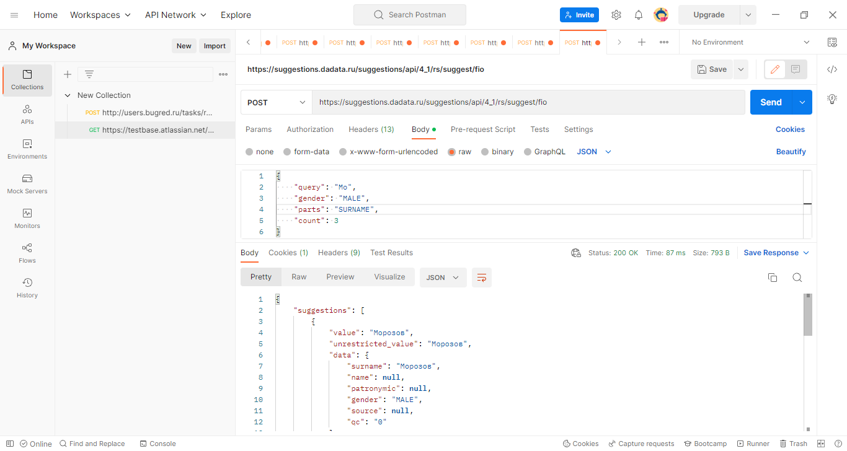

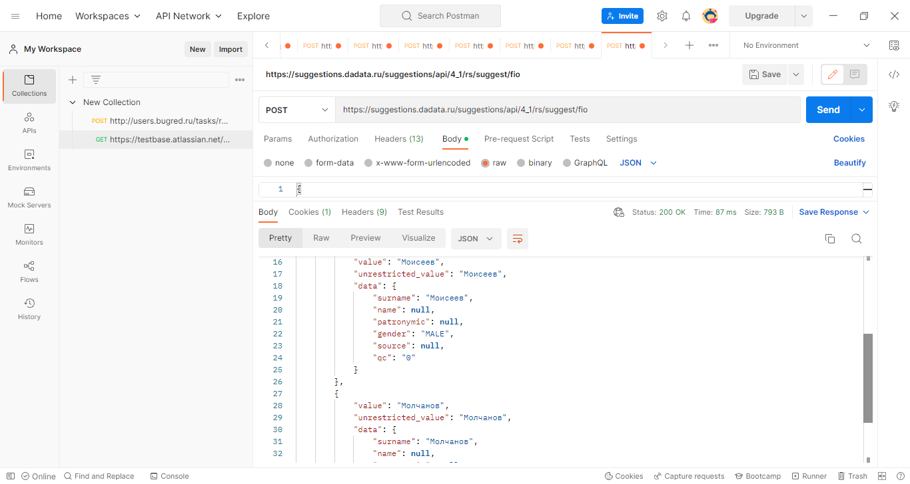

**ДЗ 13 Тестируем JIRA**

Создать задачу в Jira

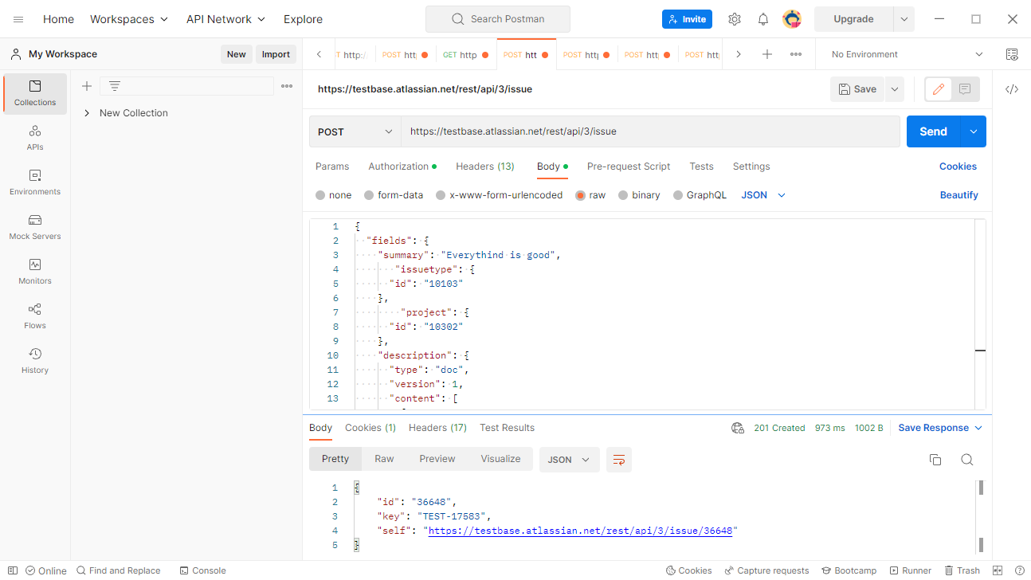

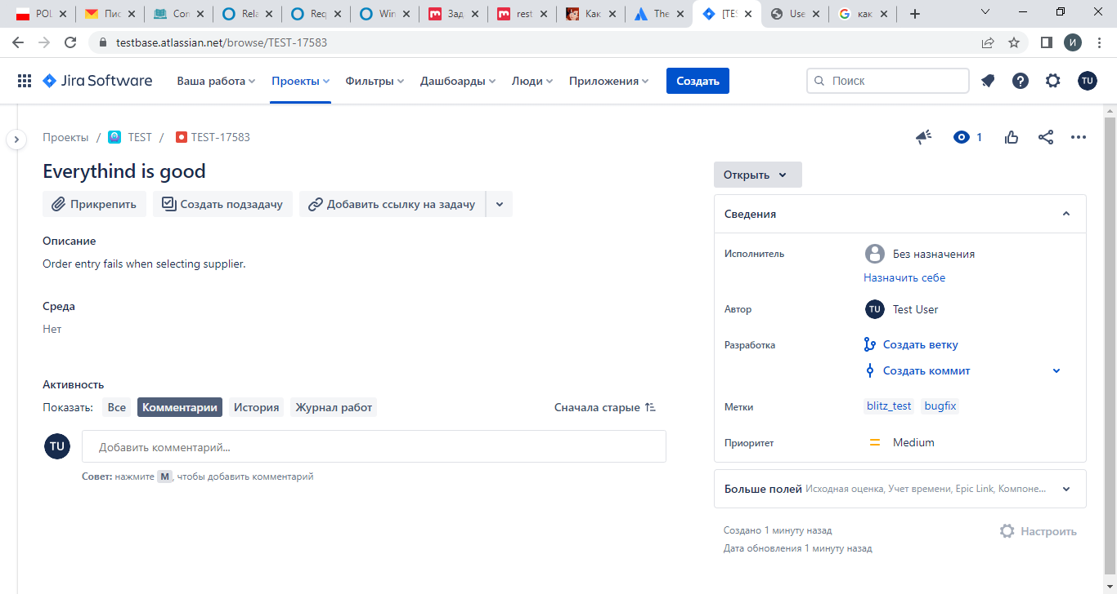

Изменить задачу

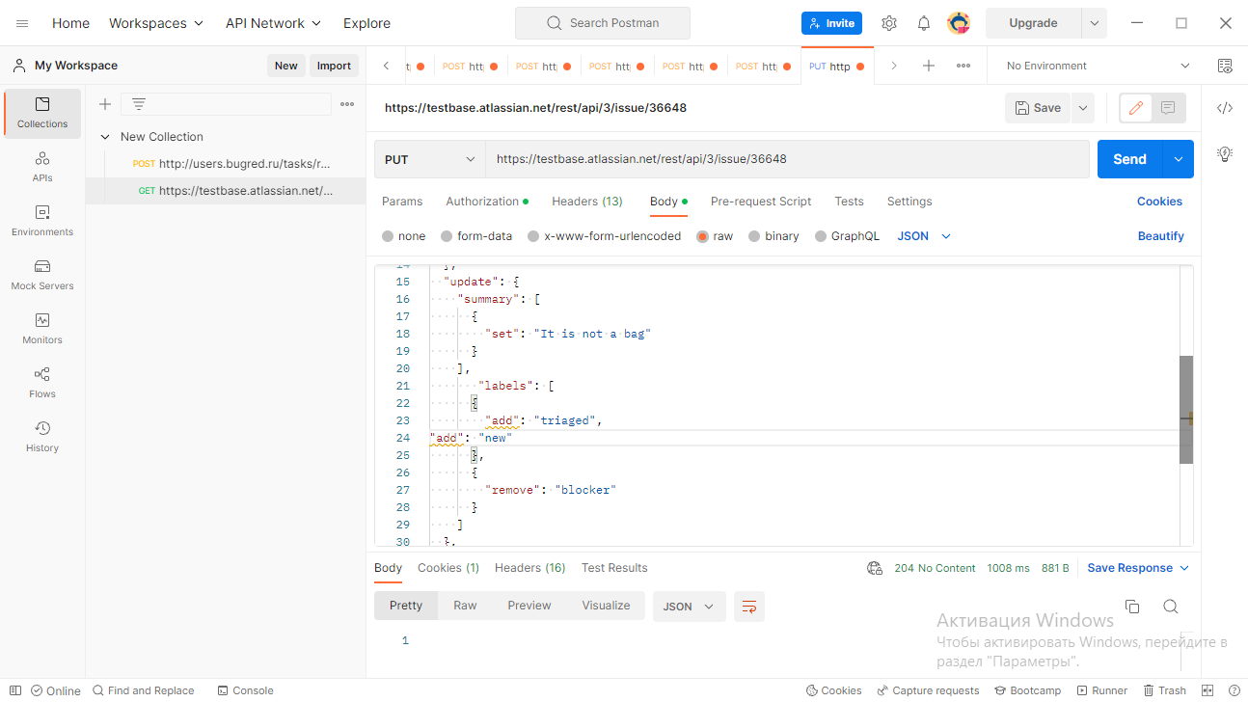

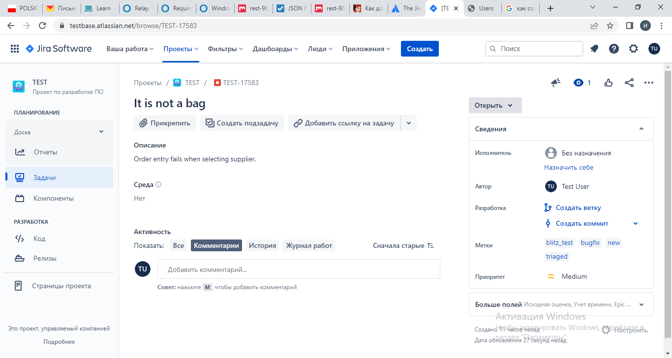

Удалить задачу

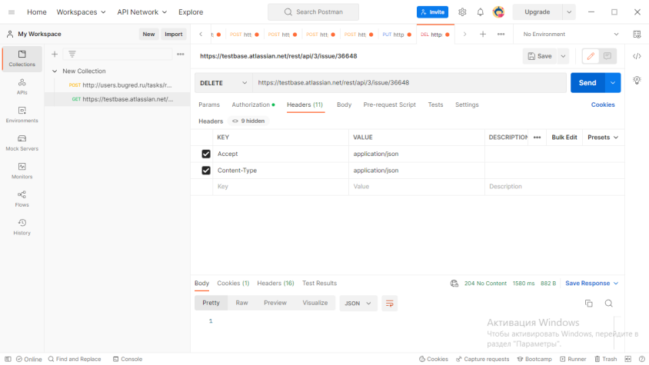

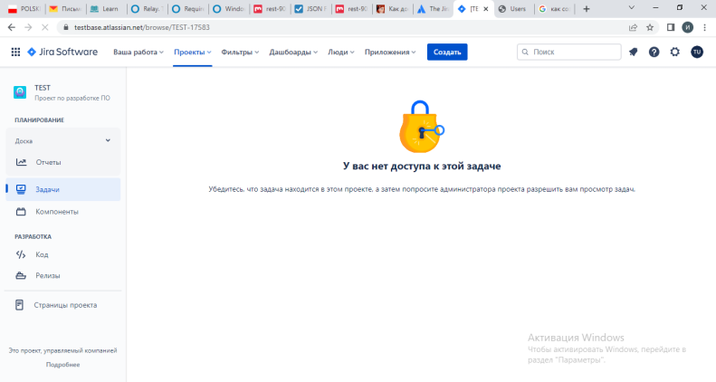

**Дз 14.**

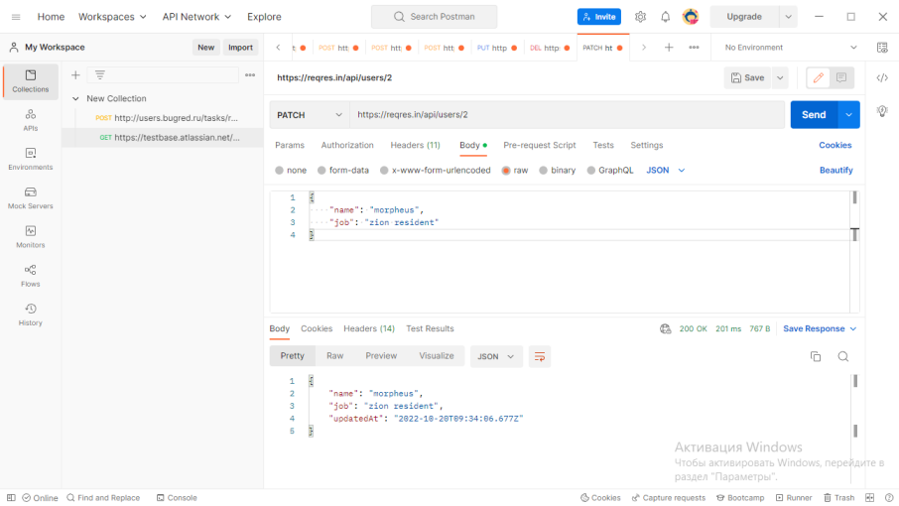

**Чек-лист:**

Обязательность параметров- 200 ok

Не передать значение или ключа 200 ok

Спецсимволы в ключах и значениях 200 ok

Русские буквы в ключах и значениях 200 ok

Передать неуникальные значения -200 ok

Передать неуникальные ключи - только 1 ключ передается.

Передать еще одну сущность, напрмер, email - 200 ok

Числа в ключах и значениях 200 ok

Пробелы в ключах и значениях 200 ok

Неправильный URL в доменной части - нет запроса

Неправильный URL в URI части - 200 ok

Перестановка мест, сначала job потом name - 400 bad Request

Авторизацию не просит- необязательный параметр

*На well-formed json :*

Резистронезависимость- 200 ok

Запятая в конце json обьекта - 400 bad Request

Нет запятой в конце строки - 400 bad Request

Значение ключей и значений - без кавычек - 400 bad Request

json обьект в квадратных скобках - 400 bad Request

Дз 15

Как я поняла, через интерфейс не всегда идет запрос, но через Postman все получается, т.к. запрос на сервер отправляем на домен <http://85.143.174.131:18080>

А когда просто через интерфейс Багги- то подсказки не всегда всплывают, особенно если замедлить интернет и выставить через консоль на вкладке Network . Значит, проблема в плагине.

Баг воспроизводиться при повторном и последующим вводе той же буквы, при чем любой. При первом вводе- не воспроизводится.

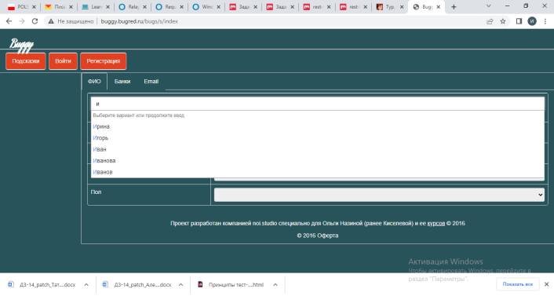

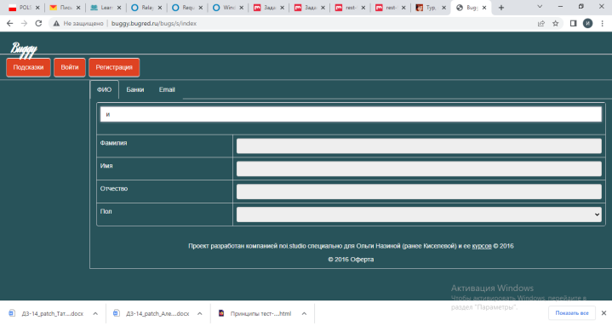

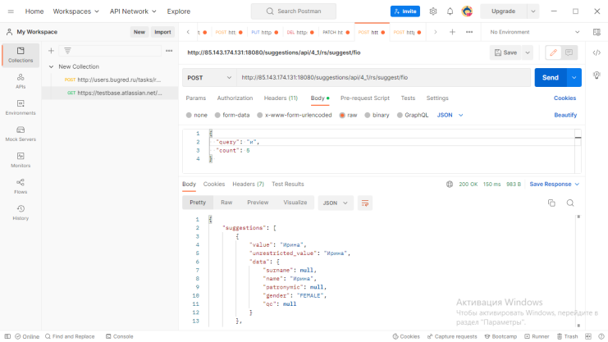

Вопрос:

Если этот баг расписать в баг-трекинговой системе, то я бы сделала так.

Вы бы еще что-то подкорректировали в отчете?

**Баг1:** Отсутствие подсказок при повторном и последующем вводе одной и той же буквы в строку поиска

**Предварительные шаги:**

1. открыть сайт <http://buggy.bugred.ru/>
2. Войти под пользователем: (superhero/supermario)

**Шаги воспроизведения**:

1. Перейти на вкладку Подсказки
2. Ввести любую букву
3. Удалить букву
4. Ввести еще раз эту же букву

**Результат**

Подсказки не появляются

**Ожидаемый результат:**

Появление подсказок на первую букву в количестве 5 строк

**Приоритет:** средний

**Окружение:**  браузер Google Chrome

**ДЗ 16.**

Создала Enviroment Дадата, там переменные для Токена и URL, в доменной части.

Т.к. во-первых, больше и негде, исходя из логики, во-вторых, удобно, распознать и не перепутать, где тут Дадата, а где, Багги.

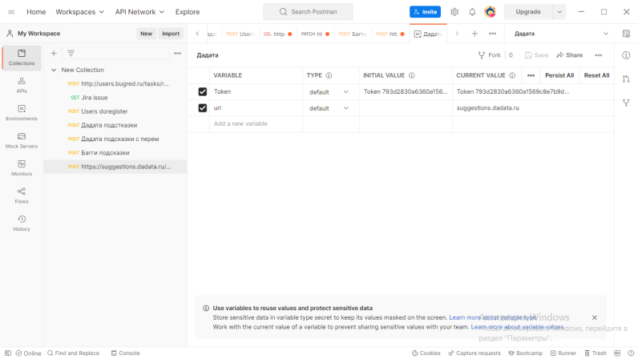

**ДЗ 17. Users Переиспользование переменных**

1.Присвоила в envirement email_owner -manager@mail.ru

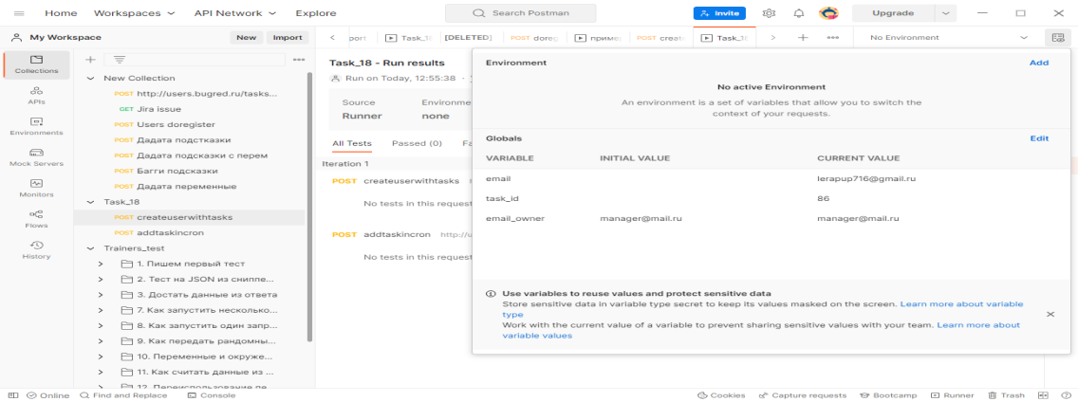

1. Достала данные из json обьекта:

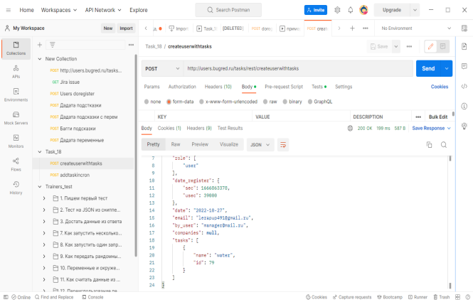

1. Cоздала Tests на основе Snippets : Set a global valuable и Responds body JSON value check

pm.globals.**set**("task_id",pm.response.json().tasks[0].id);

1. Переменные для запроса Createuserwithtasks:

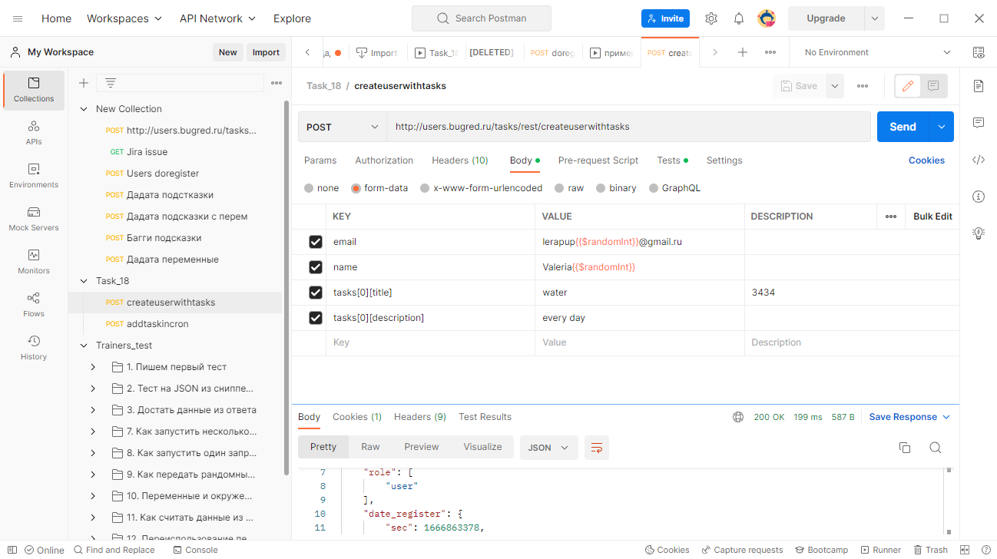

5.Переменные для запроса addtaskincron:

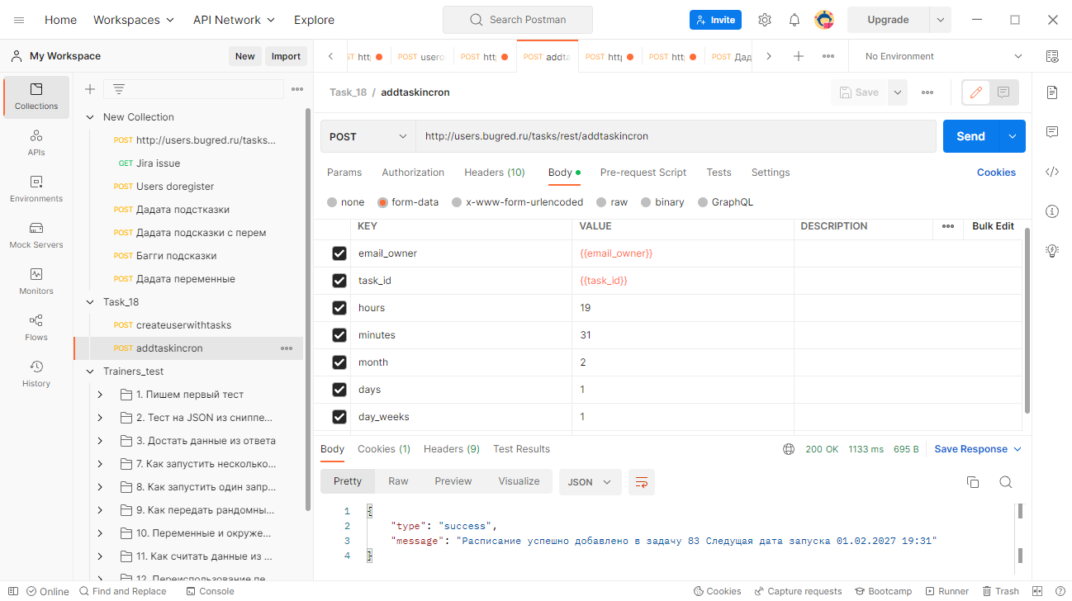

1. Запуск Collection Task_18:

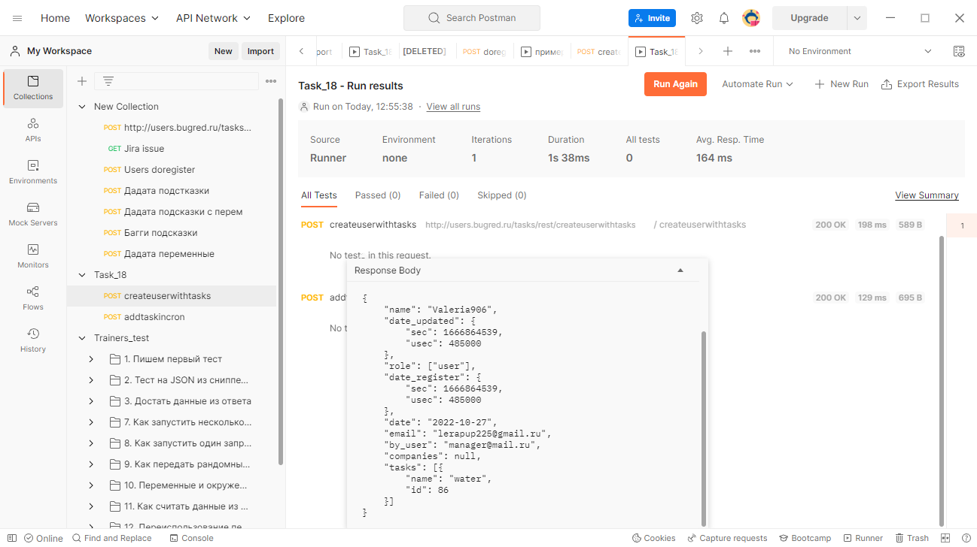

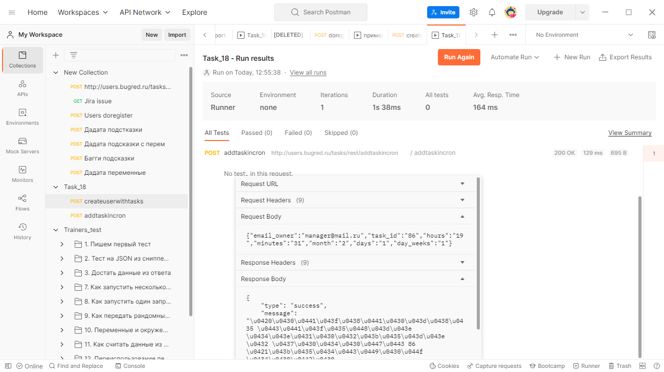

**ДЗ 18**

1. Тест такой получился, чтобы возвращал значение :

pm.**test**("CreateUsers", **function** () {

    var jsonData **=** pm.response.json();

    pm.expect(jsonData.email).to.eql(pm.iterationData.**get**("email"));

})

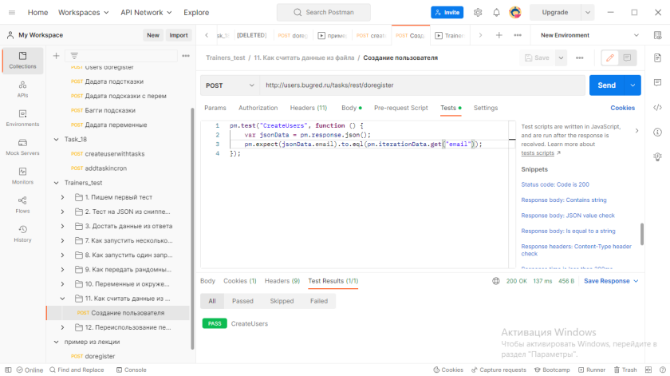

1. Запускаем папку с файлом csv

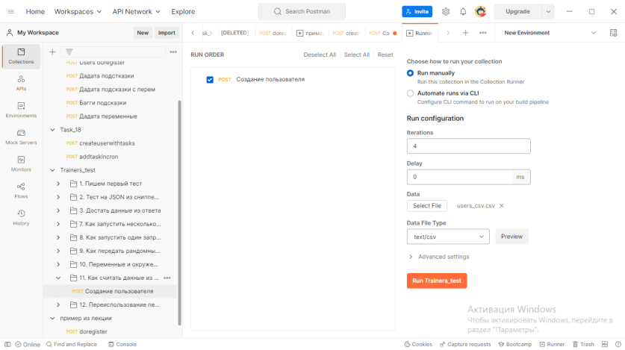

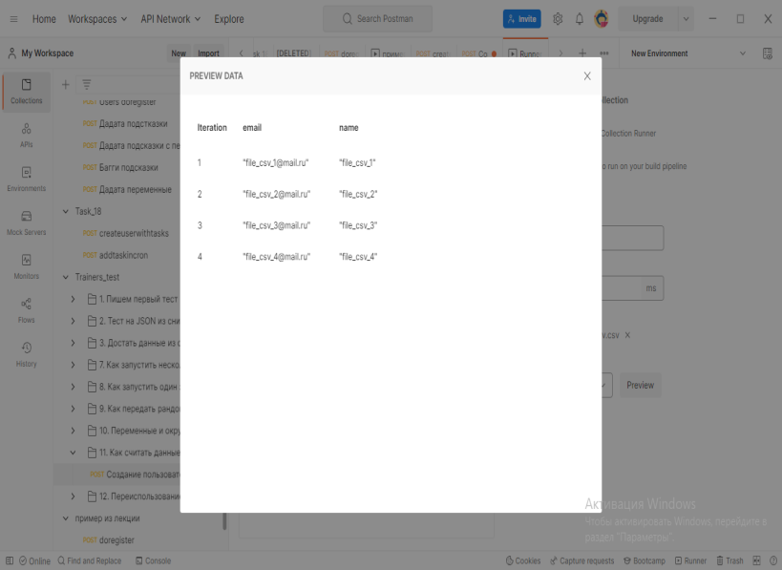

1. Пользователи создались. Автотест прошел успешно, что вернулись новые пользователи

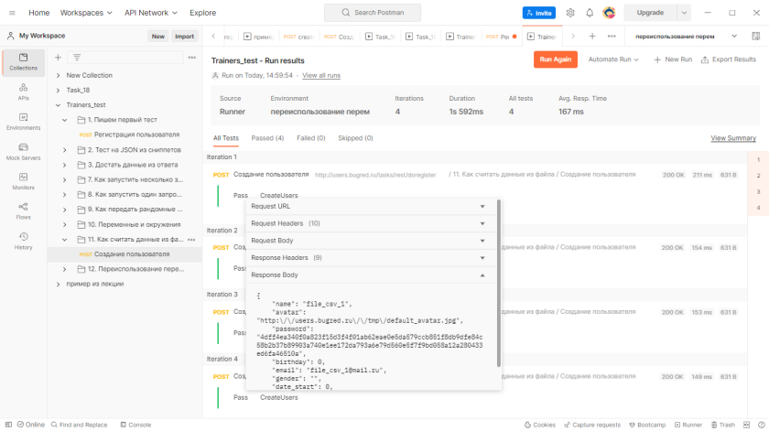

1. Если запустить Run again, то автотест упадет, т.к. все эти пользователи уже созданы.

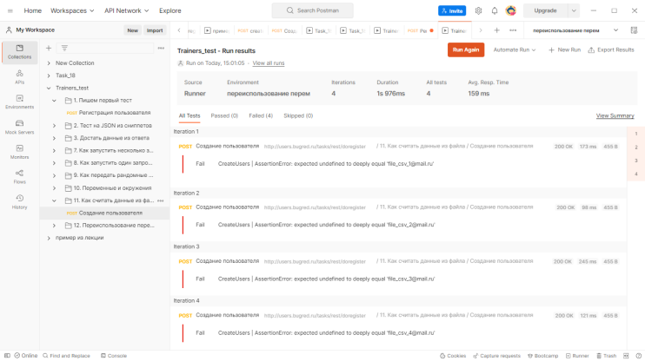

**ДЗ 19**

Нам нужно проверить функционал поиска, что он возвращает 5 строк поиска с заданным параметром query, где query- критерий поиска по компаниям и пользователям, и maxCount - количество найденых записей.

Если параметр <maxCount> в запросе не указан, то по умолчанию возвращается 5 записей по пользователем и 5 записей по компаниям с указанием общего количества найденных записей в параметре foundCount. Максимальное количество записей, которое возвращает метод  – 30.

По ДЗ нужны пользователи и компании, для тестирования этого метода. Но сам метод тестировать не надо.

Нам нужно сгенерировать много данных с помощью рандомных значений , но не 100500 рандомных с абракодаброй. Т.к. это не тест на данные, чтобы проверить, что все 100500 значений из базы появилось. Поэтому нам не надо выдумывать и генерировать 100500 данных. Нужны оптимальные.

Значит, учитывая техники тест- дизайна нам нужны следующие данные в количестве: 31, 30, 29, 6, 5, 4, 1. Но минимально, я б выделила 31, 4, 6, и еще какой-нибудь среднее - 15.

Инструкция:

Для проверки, что если не устанавливаем <maxCount>, то при наличии меньше 5 пользователей и мельше 5 компаний, выведуться все, нужны по 4 записи

1. Создать User в doregister
2. Написать любое имя и добавить к нему рандомное значение, (Например, «catara»{{$randomint}})
3. Провести итерацию в количестве 4 раз
4. Создать Company в CreateCompany
5. Написать такое же имя и добавить к нему рандомное значение. (Например, «catara»{{$randomint}})
6. Провести итерацию в количестве 4 раз

Для проверки, что если не устанавливаем <maxCount>, то при наличии больше 5, выведуться по 5, нужны по 6 записей

1. Создать User в doregister
2. Написать любое имя и добавить к нему рандомное значение, (Например, «catar»{{$randomint}})
3. Провести итерацию в количестве 6 раз
4. Создать Company в CreateCompany
5. Написать такое же имя и добавить к нему рандомное значение. (Например, «catar»{{$randomint}})
6. Провести итерацию в количестве 6 раз

Для проверки, что если устанавливаем <maxCount> равным 30, то при наличии больше 30, выведуться по 30, нужны по 31 запись

1. Создать User в doregister
2. Написать любое имя и добавить к нему рандомное значение, (Например, «cata»{{$randomint}})
3. Провести итерацию в количестве 31 раз
4. Создать Company в CreateCompany
5. Написать такое же имя и добавить к нему рандомное значение. (Например, «cata»{{$randomint}})
6. Провести итерацию в количестве 31 раз

И еще я бы сделала среднее значение, что если устанавливаем <maxCount> равным 15, то при наличии больше 15, выведуться по 15, нужны по 16 записей

1. Создать User в doregister
2. Написать любое имя и добавить к нему рандомное значение, (Например, «caty»+{{$randomint}})
3. Провести итерацию в количестве 16 раз
4. Создать Company в CreateCompany
5. Написать такое же имя и добавить к нему рандомное значение. (Например, «caty»{{$randomint}})
6. Провести итерацию в количестве 16 раз

**ДЗ 20**

1. Вызываем запрос createcompany, тест позитивный , в ответе- Json-объект

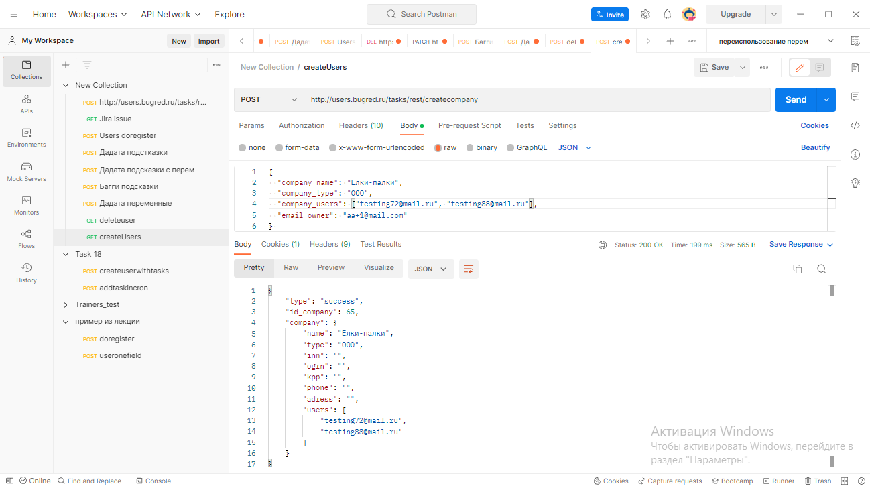

1. Вызываем запрос createcompany, тест негативный , в ответе-сообщение об ошибке ,что параметр обязателен.

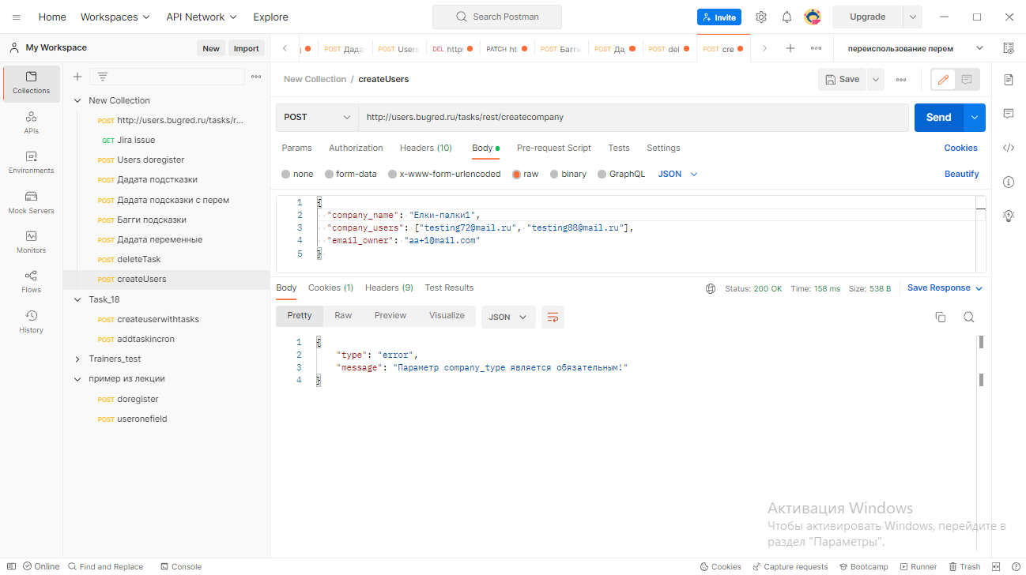

1. Вызываем метод deletetask, позитивный. В ответе- строка (string)

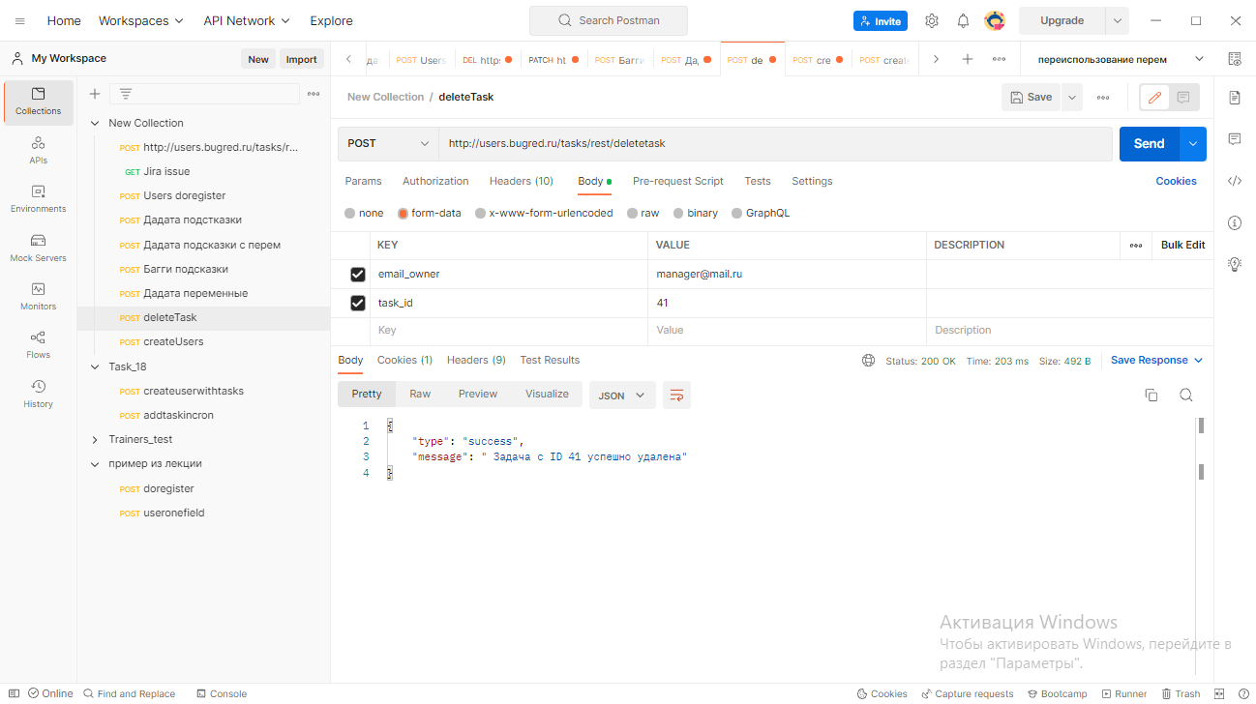

1. Вызываем метод deletetask, негативный. В ответе- строка

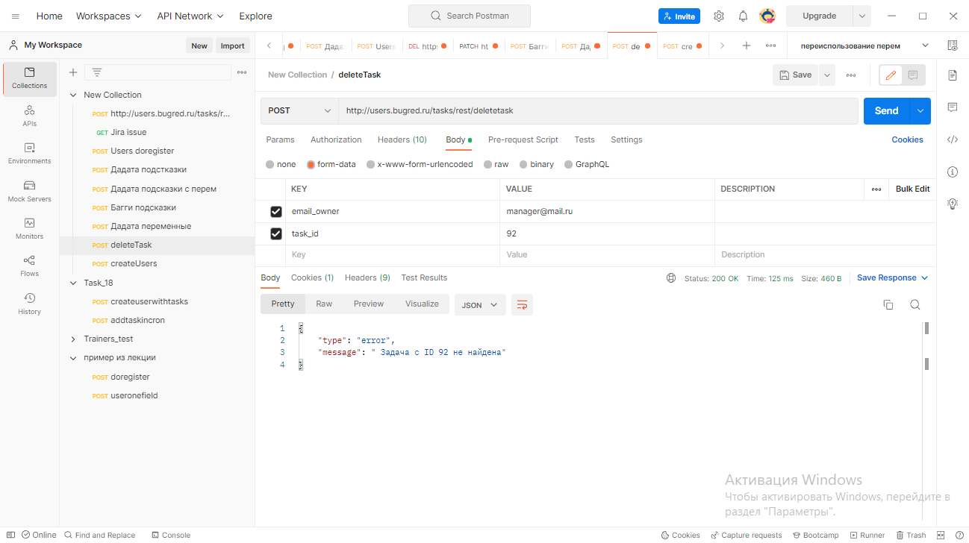

# Дз 21. Users: разница в возвращении User

|  |  |
| --- | --- |
| Методы возвращают только пользователя и его набор полей | Методы возвращают пользователя вместе с его сущностями: |
| getUser  doRegister  FullUpdateUser | CreateUser  CreateUserWithTasks  getUserFull |
| Пример | Пример |
|  |  |